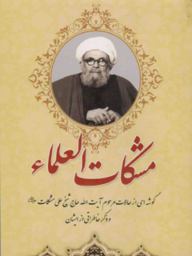

مشکات العلماء گوشه ای از حالات مرحوم آیت الله حاج شیخ علی مشکات ره و ذکر خاطراتی از ایشان


ghaemiyeh.com

فهرست مطالب
مشخصات کتاب 4
اشاره 4
فهرست مطالب 6
مقدمه 8
فصل اول : زندگینامه و خاطرات 10
شرح حال مختصری از مرحوم آیت الله حاج شیخ علی مشکات (رحمه الله) 10
ویژگیهای بارز مرحوم آیت الله حاج شیخ علی مشکات (رحمه الله) 14
اجابت دعای پدر آیت اللّه مشکات در حق ایشان 15
مناعت طبع 15
زهد و ساده زیستی 16
عدم مصرف وجوهات شرعیه و عدم قبول وجه برای منبر 17
نقل چند حکایت و توصیه اخلاقی از مرحوم آیت الله مشکات (رحمه الله) 18
اشاره 18
بزرگ منشی مادر مرحوم علامه محمد تقی مجلسی 19
کینه به دل نگرفتن مرحوم آخوند خراسانی 19
توسل به ائمه (علیهم السلام) 20
نیاز جامعه به طلبه باسواد 20
ملّا شدن به خواندن زیاد اصول فقه نیست!! 21
احترام به طلبه موجب ترویج شریعت می شود 22
ارزش روضه خوانی به خلوص آن است نه به رضایت مردم 23
خاطراتی از آیت الله مشکات (رحمه الله) 24
اشاره 24
آیت الله حاج محمد علی ابراهیمی 25
آیت الله حاج سید عبدالله ابن رسول 27
حجت الاسلام والمسلمین حاج اسدالله جوادی 28
حجت الاسلام والمسلمین حاج سید حسین بهشتی نژاد 33
فصل دوم :(ضمیمه کتاب) 38
معرفی مجتمع فرهنگی و درمانی حضرت ابا الفضل و ام البنين عليهما السلام 38
صدقات جاربه و وقف، راهی برای ماندگاری انسان 39
منزل مرحوم آیت الله حاج شیخ علی مشکات مصداقی از صدقه جاریه 41
قضیه واگذاری خانه مرحوم آیت الله مشکات (رحمه الله) برای وقف 41
آلبوم عکس 46

مشخصات کتاب
مشكات العلماء
گوشه ای از حالات مرحوم آیت الله حاج شیخ علی
مشکات و ذکر خاطراتی از ایشان
ویراستار دیجیتالی:محمد منصوری

اشاره
بِسْمِ اللَّهِ الرَّحْمَنِ الرَّحِيمِ

فهرست مطالب
مقدمه.......... 5
فصل اول:.......... 7
شرح حال مختصری از مرحوم آیت الله حاج شیخ علی مشکات(رحمه الله).......... 7
ویژگیهای بارز مرحوم آیت الله حاج شيخ على مشكات (رحمه الله)........... 11
اجابت دعای پدر آیت الله مشکات در حق ایشان.......... 12
مناعت طبع.......... 12
زهد و ساده زیستی.......... 13
عدم مصرف وجوهات شرعیه و عدم قبول وجه برای منبر.......... 14
نقل چند حکایت و توصیه اخلاقی از مرحوم آیت الله مشکات (رحمه الله).......... 15
بزرگ منشی مادر مرحوم علامه محمد تقی مجلسی.......... 16
کینه به دل نگرفتن مرحوم آخوند(رحمه الله).......... 16
توسل به ائمه (علیهم السلام).......... 17
نیاز جامعه به طلبه باسواد.......... 17
ملا شدن به خواندن زیاد اصول فقه نیست!!.......... 18
احترام به طلبه موجب ترویج شریعت میشود.......... 19
ارزش روضه خوانی به خلوص آن است نه به رضایت مردم.......... 20
خاطراتی از آیت الله مشکات (رحمه الله).......... 21
آیت الله حاج محمد علی ابراهیمی.......... 22
آیت الله حاج سید عبدالله ابن رسول.......... 24
حجت الاسلام و المسلمین حاج اسدالله جوادی.......... 25
حجت الاسلام والمسلمین حاج سید حسین بهشتی نژاد.......... 30
فصل دوم ضمیمه (کتاب).......... 35
معرفی مجتمع فرهنگی و درمانی حضرت اباالفضل و ام البنين (علیهما السلام).......... 35
صدقات جاریه و ،وقف راهی برای ماندگاری انسان.......... 36
منزل مرحوم آیت الله حاج شیخ علی مشکات مصداقی از صدقه جاریه.......... 38
قضیۀ واگذاری خانه مرحوم آیت الله مشکات (رحمه الله) برای وقف.......... 38
آلبوم عکس.......... 43

مقدمه
به قلم حجة الاسلام والمسلمين حاج شیخ محمود مشکات
بسم الله الرحمن الرحيم. حقیر مدتی بود که در مقام این بودم شرح حال مختصری از پدر بزرگوارم مرحوم آیت الله حاج شیخ علی مشکات (رحمه الله)نوشته شود. این توفیق بعد از آن شامل حال شد که زمین منزل قدیمی ایشان در خمینی شهر به تفصیلی که در متن جزوه آمده توسط مرحوم حاج غلامعلی صفاری وقف گردید و در آن زمین به لطف خداوند متعال توانستیم یک مجتمع فرهنگی، درمانی به نام حضرت اباالفضل (علیه السلام) و حضرت ام البنين (علیها السلام) بسازيم.
در این جزوه سعی شد نگاهی اجمالی داشته باشیم به زندگینامۀ مرحوم آیت الله حاج شيخ على مشكات (رحمه الله) و بیان گوشه ای از حالات و توصیه های ایشان و نیز بیان خاطراتی از برخی علماء پیرامون ایشان .
امید است خوانندگان عزیز مخصوصاً طلاب و فضلای محترم، از شیوۀ زندگی و توصیه های ایشان که می تواند الگو و اسوه حسنه ای برای همگان باشد، بهرۀ کافی ببرند.
محمود مشکات
مرحوم آیت ا... حاج شیخ علی مشکات در سال ۱۳۱۹ قمری ( ۱۲۸۰ شمسی) در خمینی شهر اصفهان (سده) متولد شدند.
قبل از تولد پدر ایشان در راه مکه معظمه از دنیا می روند و در سن هفت سالگی مادر را نیز از دست میدهند.
ایشان خواندن و نوشتن را در خمینی شهر فرا گرفتند و در ابتدای نوجوانی تصمیم میگیرند که وارد علوم حوزوی شوند.
لذا برای ادامه تحصیل به مدرسهٴ درب کوشک اصفهان رفته و از محضر اساتید آنجا بهره بردند.
مرحوم آیت ا... مشکات بعد از آن برای ادامهٔ تحصیل به حوزه علمیه قم عزیمت نموده و از محضر اساتید بزرگ آنجا بهره بردند. پس از آن، تصمیم گرفتند از اساتید حوزه نجف اشرف نیز بهره برند و در آنجا طی مدت هفت سال از اساتیدی همچون مرحوم آیت ا... سید ابوالحسن اصفهانی ، مرحوم آقا ضیاء عراقی و مرحوم شیخ محمد حسین غروی کمپانی بهره برده و موفق به اخذ اجازه اجتهاد از این اساتید شدند و پس از آن به دستور مرحوم آیت ا... سید ابوالحسن اصفهانی برای امر تبلیغ و تدریس به اصفهان مراجعت کردند.
ایشان در تاریخ ۲۲ خرداد ۱۳۶۹ شمسی مصادف با ۱۸ ذیقعده سال ۱۴۱۰ قمری در سن ۹۰ سالگی در شهر اصفهان دار فانی را وداع نموده و پیکر پاکشان در کنار مرقد دامادشان شهید آیت ا... شمس آبادی، در گلستان شهداء اصفهان بخاک سپرده شد.
مجتمع چاپ ۰۳۱-۳۳۶۲۴۵۵۲

فصل اول : زندگینامه و خاطرات

شرح حال مختصری از مرحوم آیت الله حاج شیخ علی مشکات (رحمه الله)
مرحوم آیت الله حاج شیخ علی مشکات در سال 1319 قمری (1280 شمسی) در خمینی شهر اصفهان(سده) متولد شدند ایشان هنوز به دنیا نیامده بودند که پدرشان به حج مشرف میشوند ولی در راه مکه معظمه از دنیا میروند. حدود هفت سال از عمر ایشان گذشته بود که مادر را نیز از دست میدهند. ایشان خواندن و نوشتن را در خمینی شهر فرا گرفتند. با وجود مشکلات و سختیهایی که ایشان با آن روبرو بودند در ابتدای نوجوانی تصمیم می گیرند که وارد علوم حوزوی شوند. لذا برای ادامه تحصیل به مدرسهٔ درب کوشک اصفهان رفته و از محضر اساتید آنجا بهره بردند.
برخی از اساتید ایشان در اصفهان و دروسی که در محضر ایشان
خواندند عبارتند از:
1- مقدمات نزد مرحوم حاج آخوند زفره ای.
2- شرح لمعه نزد مرحوم حاج ملا حسين على صديقين.
3- معالم و مقداری از شرایع نزد مرحوم آقا شیخ احمد شاه آبادی.
4- قوانین نزد مرحوم شیخ محمد حکیم گنابادی عموی مرحوم شیخ بهلول).
5- مکاسب نزد مرحوم آقا سید مهدی درچه ای.
6- فرائد الاصول نزد مرحوم سید مرتضی جارچی (شاگرد آقا میرزا حبیب الله رشتی).
7- كفاية الاصول نزد مرحوم سید محمد علی نجف آبادی (شاگرد مرحوم آخوند خراسانی).
مرحوم آیت الله مشکات بعد از آن برای ادامه تحصیل به حوزه علمیه قم عزیمت نموده و از محضر اساتید بزرگ آنجا بهره بردند.
اساتید مشهور ایشان در قم عبارت بودند از مرحوم حاج شيخ عبد الكريم حائری، مرحوم حاج سید محمد تقی خوانساری.
پس از آن، تصمیم گرفتند از اساتید حوزه نجف اشرف نیز بهره برند. لذا از قم به نجف مهاجرت نمودند و طی مدت هفت سال از اساتیدی همچون مرحوم آیت الله سید ابوالحسن اصفهانی، مرحوم آقا ضیاء عراقی و مرحوم شیخ محمد حسین غروی کمپانی بهره برده و دروس آنها را تقریر می نمودند که البته هنوز چاپ نشده است. در این هنگام بود که موفق به اخذ اجازه اجتهاد از این اساتید شدند و پس از آن به دستور مرحوم آیت الله سید ابوالحسن اصفهانی برای امر تبلیغ و تدریس به اصفهان مراجعت کردند.
حجت الاسلام و المسلمین حاج شیخ محمود مشکات فرزند آیت الله مشکات در این باره می گویند:
پدر بزرگوار ما از روز شنبه تا پنجشنبه معمولاً در مدرسه صدر بازار اصفهان و مدرسه چهارباغ (امام صادق (علیه السلام) )تدریس داشتند ایشان در ابتداء مسجد قبول نمی کردند ولی بعداً دامادشان شهید آیت الله شمس آبادی و عده ای دیگر از بازاری ها اصرار کردند تا پدرم مسجد قبول کنند. بالأخره ایشان پذیرفتند. لذا شبها در مسجد مریم بیگم واقع در دروازه دولت و ظهرها در مسجد اقدسیه، واقع در خیابان طالقانی اقامه نماز جماعت می نمودند.
روزهای جمعه هم میرفتند خمینی شهر برای اقامه نماز جماعت و رسیدگی به امور طلاب در مدرسه علمیه ای که توسط ایشان در سال 1331 تأسیس شده بود. ایشان در تاریخ 22 خرداد 1369 شمسی مصادف با 18 ذیقعده سال 1410 قمری در سن 90 سالگی در شهر اصفهان دار فانی را وداع نموده و پیکر پاکشان در کنار مرقد دامادشان شهید آیت الله شمس آبادی در گلستان شهداء اصفهان بخاک سپرده شد.»

ویژگیهای بارز مرحوم آیت الله حاج شیخ علی مشکات (رحمه الله)

اجابت دعای پدر آیت اللّه مشکات در حق ایشان
آیت الله مشکات در زمینهٔ تأثیر دعای پدر در حق فرزند، نمونه ای از خود ذکر نموده بودند حجت الاسلام و المسلمین حاج شیخ محمود مشکات ، از ایشان نقل می کنند که گفته بودند: «وصی پدرم امام جماعت مسجد ملامحسن خمینی شهر و از سادات محترم بود. پس از اینکه من طلبه شدم، روزی به من گفت: « پدر شما هر شب جمعه که دعای کمیل داشتیم وقتی نوبت رفتن به منزل ایشان بود، می گفتند: «دعا کنید خداوند یک پسر به من عطاء کند که طلبه شود.» لذا آنجا بود که فهمیدم، اینکه خداوند متعال با وجود اینکه بنده امکانات مادی چندانی نداشتم، ولی این توفیق را شامل حالم نمود که وارد این عرصه شوم، چیزی جز دعای خیر پدرم نبود. خدا رحمت کند او را.»

مناعت طبع
حجت الاسلام و المسلمین حاج شيخ محمود مشکات در این باره نقل می کنند مرحوم آیت الله شمس آبادی داماد ما که در نجف با خواهر ما ازدواج کردند، میفرمودند پدر شما حاج شیخ علی از مناعت طبع زیادی برخوردار بودند. در نجف مرسوم بوده طلابی که ازدواج می کردند، مرحوم آیت الله سید ابوالحسن اصفهانی یک مبلغی به عنوان هدیه به داماد اعطاء می کردند. بعد از اینکه عقد ما را مرحوم آقا سید ابوالحسن و آقا ضیاء عراقی خواندند، مرحوم اآقا سید بوالحسن از من سؤال کردند پدر خانم شما آیت الله مشکات) چیزی به شما کمک کرد؟ در جواب گفتم: این حُسن ظنّ شما به ایشان، از کجا پیدا شده که برای ازدواج به من کمک کنند؟ ایشان خودش از نظر ضعف مالی، شاید نظیر نداشته باشد. مرحوم سید فرمودند: من خیال میکردم در این چند سال که با ایشان آشنا شده بودم او از فرزندان تجار اصفهان است که حتی برای یک بار (همانطور
که مرسوم بوده) به من نامه ننوشت که من نیاز به کمک دارم.» بعد فرموده بودند: التقای ساکنین شده! یعنی دو خانوادۀ فقیر به تور هم خورده و وصلت کرده اند.)

زهد و ساده زیستی
حجت الاسلام و المسلمين مشکات پدر بزرگوار ما یکی از کسانی بودند که در عصر خودشان در اصفهان معروف به زهد و تقوا بودند ایشان وقتی از دنیا رفتند هیچ چیز قابل ارزشی که بخواهد به وراث منتقل شود نداشتند. این منزلی هم که الان وقف شده بخشی از آن ملک پدر و بخشی در ملکیت مادرمان بود. حاج آقا مرتباً به سفر مکه میرفتند و چون احتمال میدادند در طول سفر اتفاقی برایشان بیفتد که دیگر برنگردند، حتی آن مقداری که ملک خودشان بود را نیز به مادرمان واگذار کرده بودند و گفته بودند: «اگر من در راه مگه از دنیا رفتم، این خانه در اختیار شما باشد و بعد از شما بچه ها این خانه را بین خودشان تقسیم کنند.»
فقط در اتاقشان یک فرش پهن بود که از خودشان هم نبود. موقعی که حاج آقا از دنیا رفتند، صاحبان فرش آمدند آن را ببرند .گفتیم: «چطور؟ مگر فرش از خود حاج آقا نیست؟» گفتند: «نه. ما برای ایشان هدیه آوردیم. ایشان قبول نکردند. اصرار کردیم؛ گفتند: پس تا من زنده ام اینجا باشد بعد که از دنیا رفتم بیایید بردارید و ببرید. لذا آن فرش را هم بردند.
آیت الله مرعشی نجفی هر وقت می رفتند نجف، حاج آقای ما را جای خود می گذاشتند. وقتی حاج آقا فوت شدند من رفتم خدمت آیت الله مرعشی نجفی ایشان فرمودند: پدر شما جواهر بود. علت آن هم این بود که در جوانی آدم خوبی بودند.

عدم مصرف وجوهات شرعیه و عدم قبول وجه برای منبر
خود آیت الله مشکات در این باره گفته اند بنده وجوهات مصرف نمی کنم. یک وقتی نامهای خدمت مرحوم سید ابوالحسن نوشتم و یک سری کارهای خودم را برای ایشان شرح دادم ایشان نوشتند :که «بله» وظیفهٔ روحانی همان است که نوشته اید. در همین نامه عدم مصرف وجوهات را هم متذکر شدم. ایشان عدم مصرف و احتیاط بنده را تأیید فرمودند.
علت اینکه از منبرهایم وجه دریافت نکرده و نمی کنم این است که بنده به فرمایش مرحوم محقق کرکی عمل میکنم که فرموده بودند: «مستحبّات هم مثل واجبات است همانگونه که برای واجبات نمیشود مزد دریافت کرد، برای مستحبّات هم نمیشود مزد دریافت کرد.»
به جهت همین احتیاط، وجوهات را مصرف نمی کنم؛ البته عمل من برای کسی حجت نیست. هر کسی باید به نظر خودش یا مرجع تقلیدش عمل کند. آنهایی که مصرف می کنند باید خیلی محتاط باشند.

نقل چند حکایت و توصیه اخلاقی از مرحوم آیت الله مشکات (رحمه الله)

اشاره

بزرگ منشی مادر مرحوم علامه محمد تقی مجلسی
مرحوم مجلسی بزرگ (علامه محمد تقی مجلسی) شاگرد ملّا عبدالله بوده است. یک روز مقداری پول خدمت ملّا عبدالله می آورند که ایشان بین طلاب تقسیم کنند استاد مقداری از آن پول را به مرحوم مجلسی می دهند. ایشان می گویند: «نمی توانم بدون اجازه مادرم پول را قبول کنم.» به مادرشان اطلاع دادند. ایشان گفته بودند: «نخیر، پول را نگیرید» استاد میپرسد: «چرا نگیرند؟» مادر مرحوم مجلسی پاسخ می دهند پدر ایشان (مقصود علی) به مسافرت رفته است، ما مغازۀ ایشان را اجاره داده ایم و اجاره را گرفته ایم که برای خرجی روزانۀ ما کافی است. اگر این پول را بگیریم اضافه می شود و ممکن است ایشان عادت کنند و این مانع درس و بحث او می شود.»

کینه به دل نگرفتن مرحوم آخوند خراسانی
یکی از روحانیون، خیلی نسبت به مرحوم آخوند بدبین بوده و به ایشان بد گفته است روزی از محل سکونت این ،فرد مقداری پول برای تحویل به مرحوم آخوند، به او داده بودند. این فرد که مرید مرحوم آقا سيد محمد كاظم بوده، سعی کرده بود که صاحبان پول را راضی کند تا پول را تحویل آقا سید محمد کاظم بدهد. اما صاحبان پول نپذیرفته بودند و گفته بودند: «ما مقلد آقای آخوند هستیم. این فرد پول را برای مرحوم آخوند فرستاده بود و به نحوی به ایشان رسانده بود که مقداری به وی برگرداند. مرحوم آخوند کل پول را به او برگردانده بود. اطرافیان مرحوم آخوند بسیار ناراحت شده و گفته بودند: «این فرد به شما بد می گوید، اکنون می بایست گوشمالی می شد؛ ولی شما تمام پول را برای وی فرستادید!»
مرحوم آخوند فرموده بود شما دو اشکال دارید یکی اینکه چرا او به من بد می گوید و دیگر اینکه چرا من به او پول دادم؛ او که به من بد می گوید، مرا مستحق بد گفتن می داند. من که به او پول می دهم، او را مستحق پول گرفتن می دانم و از شرایط استحقاق محبّت آخوند خراسانی نیست!

توسل به ائمه (علیهم السلام)
طلاب باید ارتباطشان با ائمه (علیهم السلام) محکم و استوار باشد و در زندگی از آنان کمک بخواهند تجربۀ خودم را در اینجا بیان می کنم :
گاهی می شد که در حلّ مطلبی در می ماندم و سعی و تلاشم به جایی نمی رسید. لذا به ائمه اطهار (علیهم السلام)، حتّی به حضرت ابوالفضل (علیه السلام)، توسل می جستم و از آنان کمک و راهنمایی می خواستم و آن بزرگواران هم مرا کمک می کردند و مطلب علمی که در حلّش گرفتار بودم به آسانی برایم حلّ می شد.

نیاز جامعه به طلبه باسواد
نقل می کنند مرحوم حجت الاسلام ،شفتی عازم کربلا بود که در بین راه به کمره رسید و احتیاج به آب پیدا کرد. به ایشان گفتند که اینجا حمّام ندارد. ایشان با تعجب پرسیدند: آقا و روحانی اینجا کیست؟ کسی را به ایشان معرفی کردند. مرحوم شفتی دیدند ارکان اربعهٔ آقا جور است گفتند: «شما چکاره اید؟» گفت: من شرع شريفم!» مرحوم شفتی پرسیدند: «چرا حمّام ندارید؟» آن مرد گفت: «حمّام لازم نداریم» مرحوم شفتی فرمود: «مگر شما جُنُب نمی شوید؟» آن مرد
گفت: «آنهایی که از حلال جنب می شوند غسل ندارند! آنهایی که از حرام جنب می شوند بروند داخل رودخانه !»
خدا نکند که در اثر سهل انگاری ما اینگونه مسائل پیش بیاید و افراد جاهل و ناآگاه به نام روحانی، جوابگوی مسائل و نیازهای مردم باشند. امروز که بحمد الله، اوضاع خیلی فرق کرده است و امکانات فراوان است، باید جدّیت کرد تا نتیجهٔ مطلوب گرفته شود جامعه به ما نیاز دارد در برابر اعمال و رفتار مردم، ما مسئولیت داریم. جوری نشود که بخاطر عدم روحانی خوب مردم اعمال خلاف شرع انجام دهند و از مسیر حقّ منحرف شوند.
در همین موضوع حجت الاسلام والمسلمین حاج شیخ محمود مشکات نقل کردند که حاج آقا به من فرمودند: «اگر من مُردَم در مسجد من نیایی بایستی نماز. برو دَرسَت را بخوان که عالم شوی اگر عالم شدی، مسجد فراوان است. فرمودند: بعضی از علمای بزرگ بودند که وقتی از دنیا رفتند چون فرزندان ایشان از علم بالایی برخوردار نبودند، مورد اقبال مردم قرار نگرفتند.»
حاج آقا می فرمودند: «مردم تا شش ماه بخاطر پدر احترام می گذارند. بعد از آن خود انسان را می بینند که چه کاره است».

ملّا شدن به خواندن زیاد اصول فقه نیست!!
مرحوم آیت الله مشکات یک توصیه بسیار کلیدی و راهبردی برای طلّاب داشتند. از ایشان پرسیدند: «طلاب تا چه میزان وقت صرف علم اصول فقه کنند؟» و ایشان در پاسخ فرمودند: من در اینجا فرمایش مرحوم آقا سید ابوالحسن اصفهانی
را که شنیده ام نقل می کنم ایشان فرموده اند «زیاد اصول خواندن ملّائی نمی آورد. انسان باید سعی و کوشش کند تا مذاق شارع را بدست بیاورد و بفهمد.»

احترام به طلبه موجب ترویج شریعت می شود
بعد از آنکه از نجف برگشته بودم و در ایران مشغول تبلیغ و تدریس بودم، روزی با جمعی از دوستان، به نجف اشرف مشرف شدیم. مرحوم آقا سید ابوالحسن اصفهانی در حرم نماز می خواندند و من هم مشغول نماز شدم. سعی می کردم که ایشان مرا نبینند و متوجه آمدن من نشوند که مزاحم عبادت ایشان نشوم؛ زیرا ایشان به بنده خیلی لطف زیادی داشتند. بالأخره، ایشان متوجه شدند و مرا خواستند. ایشان به من خیلی لطف کردند و بسیار تشویق فرمودند. من فکر می کنم که ایشان این رفتار را بخاطر ترویج شریعت انجام دادند؛ چون دیدند چند نفر از مردم اصفهان همراه من هستند، احترام زیاد گذاشتند تا (مقبولیت بنده بیشتر شده و) زیادتر بتوانم بین مردم ترویج و تبلیغ دین کنم.
در اینجا روی سخنم با اساتید بزرگوار است تشویق و احترام به طلّاب، بخصوص در نزد دوستان و اقوام ،او خیلی مؤثر است. علاوه بر اینکه طلبه را به جدیت و مراقبت وادار می کند، موجب ترویج شریعت هم می شود؛ زیرا تشویق و احترام به فردی که مصدر کاری است و در بین مردم به تبلیغ مشغول است، موجب احترام مردم به او و در نهایت عمل به گفتار او می شود.

ارزش روضه خوانی به خلوص آن است نه به رضایت مردم
من در زندگی خود علمایی را دیده ام که بخاطر خلوص عمل، به مراتب بالایی رسیده اند. در قم شیخ ابراهیم نامی بود که منبری بود و مورد علاقه شیخ عبدالکریم. شیخ ابراهیم می گفت: یک شب خواب دیدم منبری ها جمع شده اند که بروند نزد حضرت سيّد الشهداء (علیه السلام) و نیازهای خود را مطرح کنند. ولی جرأت نمی کنند. دیدم یک شیخی پیش آمد. او حاضر شد که از جانب بقیه برود پیش حضرت(علیه السلام) و نیازهای منبری ها را مطرح کند منبری ها نیازهایشان را به شیخ می گفتند. یکی گفت:«به امام بگو دعا کند زن خوبی گیرم بیاید؛ زیرا زن خوبی ندارم.» یکی گفت: «به آقا بگو من برای شما روضه می خوانم ولی مردم چون صدایم خوب نیست، می خندند. به حضرت بگو دعایی کنند که صدایم خوب بشود.» دیگری گفت: «من قرض دارم به آقا بگو دعا کنند که بتوانم قرض هایم را بپردازم.»
شیخ رفت پیش امام (علیه السلام) و بعد از چند لحظه ای برگشت. شیخ گفت: «امام (علیه السلام) نسبت به آن کس که زن بدی دارد و تقاضای آن دارد که زن خوبی نصیبش شود، فرمودند: قسمت او همین است. امام (علیه السلام) نسبت به آن کس که قرض دارد و تقاضای ادای دینش را داشت فرمودند: قرض او ادا شد. امام (علیه السلام) نسبت به آن کس که صدای بدی دارد و تقاضا دارد صدایش خوب بشود، فرمودند: اگر برای من روضه می خواند من همین صدا را دوست دارم. اگر برای غیر من می خواند، لازم ندارم.»
واقعیت همین طور است ائمه (علیهم السلام) عمل را پاک و با اخلاص میخواهند.

خاطراتی از آیت الله مشکات (رحمه الله)

اشاره
در مصاحبه با :
آیت الله حاج شیخ محمدعلی ابراهیمی
آیت الله حاج سید عبدالله ابن رسول
حجت الاسلام و المسلمین حاج شیخ اسدالله جوادی
حجت الاسلام و المسلمین حاج سید حسین بهشتی نژاد

آیت الله حاج محمد علی ابراهیمی
بنده و مرحوم شهيد حجت الاسلام حاج آقا حسن بهشتی نژاد که با من هم مباحثه بودند حدود چهل سال در همین مدرسۀ صدر با آیت الله مشکات مأنوس بودیم. هر روز با هم می رفتیم حجره آیت الله مشکات و زیر کرسی های قدیمی که ایشان داشتند می نشستیم و ناهار صرف می کردیم چیزی که از این بزرگوار مهمتر است صفای روح و صفای روش ایشان بود.
در زمانی که مرحوم آقا ضیاء عراقی و اساتید دیگری که در نجف بودند، آیت الله مشکات در محضر این بزرگواران درس می خواندند و از وقتی که آمدند اصفهان، یک عالم و مجتهد کامل که هم از نظر علمی مجتهد بودند و هم از نظر عملی در راه صحیح تقوا اجتهاد می کردند خُلق حَسَن ایشان و رفتار ایشان با مردم و قوت قلب ایشان معروف بود.
با منکرات مبارزه می کردند. جلوی منکرات می ایستادند. این بزرگوار از همان ابتداء امر به معروف و نهی از منکر می کردند و خودشان به معروفها عامل بودند و از منکرها فراری بودند اهل علم که با تقوایند همینطور باید باشند. این علمی که یاد می گیرند اول باید خودشان عمل کنند. آن وقت در روح مردم اثر دارد. این بزرگوار هم چون خودشان عامل بودند منبرهایشان هم اثر داشت. مقید بودند در مسجد منبر تشریف ببرند به هر مناسبتی بود ایشان در مسجدشان بیان احکام و اخلاق داشتند منبرهای مطالعه کرده، حساب ،شده، همراه با حدیث و مسائل اخلاقی و غیره، مسائل فقهی که مورد نیاز مردم بود و....
اجمالاً از ایشان یک خلاف ندیدیم چه در معاشرت با جامعه و چه در ه و چه در زندگی خصوصی شان، خصوصاً که چهل سال با ایشان هم غذا بودیم. ولی یک مورد خلاف شرع از ایشان ندیدیم حرف های ایشان خیلی متین و موزون بود؛ روی هوای نفس نبود.
مثلاً بچه های خودشان را که می خواستند تربیت کنند، نمی گفتند که می زنمت می فرمودند: فرض کن میخواهم بزنمت خب هرکسی این کار را نمی کند. این پیداست حواسش جمع تقوایش است نمی خواهد این بچه را بزند. می خواهد تهدیدش کند که شیطانی نکند و چون نمی خواهد بزند، می فرمودند «فرض کن میخواهم بزنمت » ایشان تقوای علمی و عملی، هر دو را داشتند.
از همان اول عنایات حضرت علیه السلام با ایشان بوده که بیایند طلبه شوند.طلبه هم که شدند درس خواندۀ با تقوا شدند و چقدر این مرد شاگردهای پرقیمتی تربیت کردند مثلاً یکی از علمایی که پای درس ایشان بودند، مرحوم آیت الله حاج آقا حسن فقیه امامی بودند که گفته بودند ما مدتی محضر ایشان رسائل و مکاسب می خواندیم.
اجمالاً عظمت آیت الله مشکات به دو چیز است : یکی علمشان و دیگری عملشان. این خیلی مهم است هر کسی میخواهد قیمت پیدا کند، به علمش باید عمل کند اگر به علمش عمل کرد علمش به درد می خورد. اگر هم عمل نکرد، مثل شیطان می.شود شیطان خیلی علم داشت ولی چون به علم خود عمل نکرد، علمش هم بدرد نمی خورد. بلکه به ضررش شد. آن چیزی که همیشه هست و تغییر نمی کند این است که هر کس هر چقدر علم دارد به آن عمل کند تا نورانی شود. مثل ثروتی است که انسان داشته باشد و آن را خرج نکند. این فایده ندارد. این با نداشتنش فرقی نمی کند اگر انسان ثروت داشته باشد و با آن مسجد و مدرسه بسازد و به فقراء و ضعفاء ،بدهد این بدرد می خورد

آیت الله حاج سید عبدالله ابن رسول
حضرت آیت الله شیخ علی مشکات از علمای بسیار مهذب و با تقوای خمینی شهر بودند و ایشان مدرسه ای را احداث کردند که این مدرسه برکات زیادی را برای خمینی شهر داشت بنام مدرسۀ مشکاتیه. الان هم در خمینی شهر برقرار است و ما اول طلبگی سال 1336 - 1337 که وارد مدرسه آیت الله مشکات شدیم مرحوم آشیخ محمد حسن باقریان آن زمان مدرس بودند و ما مقدمات را خدمت ایشان می خواندیم. روزهای پنجشنبه آیت الله مشکات گاهی تشریف می آوردند برای سر زدن به طلاب و گاهی یک سؤال و جوابی از طلبه ها میکردند با قیافه نورانی و اخلاق خوب ایشان خیلی متواضع بودند؛ با طلبه های مقدماتی می نشستند و صحبت می کردند؛ سؤال میکردند؛ آنها را تشویق به درس می کردند.
از سجایای خوب اخلاقی ایشان این تواضعشان و همراه بودنشان با طبقه اول طلبگی همان پایه اول و مقدمات بود که خیلی همه از اخلاق ایشان لذت می بردند. یک موقعی در اصفهان منزلشان من مشرف شدم ایشان فرمودند من در وقتی که در نجف بودم ،اشتغالاتی داشتم ،این علماء به من اجازۀ اجتهاد دادند. چند تا از ورقه هایی که اجازۀ اجتهاد داده بودند، من آنجا دیدم. در یک جایی گذاشته و مشهود بود که نشانۀ مقامات علمی و درجات علمی این عالم بزرگ بود.
این بزرگوار از کسانی بود که امر به معروف و نهی از منکر می کرد. اخلاقشان، رفتارشان در امر به معروف و در نهی از منکر، در سجایای اخلاقی، در برخورد با طلاب، در برخورد با شاگردان نمونه بود و از علمای با تقوایی بود که در میان بقیهٔ علمای دیگر کم نظیر بودند. خداوند درجاتشان عالی است، متعالی گرداند.

حجت الاسلام والمسلمین حاج اسدالله جوادی
بنده در ابتدای کار یکی از شاگردان مرتب و دائمی ایشان بودم. یادم هست
از شروع معالم و بعد شرایع یکی از چیزهایی که ایشان سفارش می کردند این بود که می گفتند شرایع را هم بخوانید و این نقل هم از ایشان است که فرمودند که استادمان برای ما تعریف کردند که اگر کسی شرایع را خواند و از نصف آن رد کرد که بیشتر آن خوانده باشد مجتهد می شود و این تجربه شده. بر همین اساس ما هم محکم ایستادیم تا شرایع را پیش ایشان بخوانیم با آقای حاج شیخ محمود کفعمی با هم بودیم چند شاگرد داشتند ولی ما جدی تر بودیم. بعد از آن شرح لمعه شروع کردیم. یادم هست که مقداری هم قوانین نزدشان خواندیم. رسائل و مكاسب هم نزدشان خواندیم.
ما یک حجره داشتیم کنار حجره آیت الله حاج آقا مصطفی بهشتی نژاد. حاج آقا محمود کفعمی در حجره ایشان بودند و من در حجره حاج آقا رضا بهشتی نژاد که الان راهرو شده است. یک طلبه دیگر هم در این حجره بود که ما با هم بودیم. یکبار که ما رفته بودیم شیراز برای مسافرت وقتی آمدیم دیگر راهمان نداد. یک قفل زده بود به حجره و گفت شما منظم نیستید. دو ماه رفته اید و نیامده اید، دیگر حقی به این حجره ندارید. داشتیم با هم بحث میکردیم که یک وقت مرحوم آیت الله حاج شیخ علی مشکات از حوضخانه تشریف آوردند بروند تو حجره. گفتند: چه خبره؟ به من اشاره کردند بیا. من رفتم .گفتند که شما اصلاً نمی خواهد در این حجره باشید بیایید حجره خودم اینطوری دعوا را تمام کردند. گفتند: دیگر در این مورد با ایشان حرف نزن و الان اساست را بردار و بیار. گفتم که آخه من حرفی ندارم بیام ولی برای شما مشکله گفتند: خیر شما بیا گفتم: چشم. خلاصه رفتیم حجره ایشان و نزدیک دو سال در حجره حاج آقا بودم. اینکه می گویند عدو شود
سبب خیر، همین شد. خیلی خوب شد که جلوگیری کرد از اینکه من بروم تو حجره خودم. نِعْمَ البدل شد.
شبهایی داشتند ایشان که اگر نخواهیم اغراق کنیم شبهای زمستان را شاید در حدود سه ساعت می خوابیدند. سر شب که یک کارهای شخصی داشتند انجام می دادند و سحر هم که بیدار می شدند نماز شب می خواندند. خیلی هم در حال نماز گریه می کردند. ما هم مجبور بودیم که بیدار شویم. چون زشت بود حاج آقا بیدار باشند و ما خوابیده باشیم. ایشان بعد از نماز ،شب قرآن می خواندند. حدود دست کم یک جزء قرآن می خواندند و بعد وقت نماز صبح که می شد، اذان می گفتند و نافله و نماز صبح را با ایشان می خواندیم و دوباره شروع می کردند به مطالعه کتاب هایی که می خواستند تدریس کنند. بعد بیدار بودند تا شاگردها بیایید. صبحانه ایشان هم این بود که می گویم از محلهٔ خودشان که آن روز سده می گفتند و الان خمینی شهر می گویند از این نان های محلی به اندازه تمام هفته می آوردند. یک بلونی ماست هم گاهی وقتها داشتند یک مقدار کمی هم گوشت می گرفتند می آوردند. این گوشتها را روی این چراغ سه فیتیله ایها می پختند، کوبیدند و قسمت می کردند و گاهی تا چهار وعده این گوشت را می خوردند. ما هم با ایشان بودیم. البته ما هم غذایی می گرفتیم و درست میکردیم و با هم میخوردیم یک روز ایشان گفتند که من ضعف پیدا کرده ام. گفتم که می گویند: کباب برای ضعف خوب است .گفتند خوب است ولی اینجا مقتضی نیست؛ اینجا نمی شود کباب بخوریم این را خوب یادم است که دکتر ابن شهیدی ماه رمضان می شد، ایشان را دعوت می کرد میبرد منزلشان برای افطار. یک شب که من برای نماز ایشان رفته بودم مسجد مریم بیگم ،بعد از نماز گفتند: آقای دکتر ابن شهیدی ما را این ی کماه مهمان کرده و گفته جای دیگر حق ندارید بروید، شما ضعیف شده اید میخواهم کباب بهتون بدهم که جان بگیرید. حاج گفتند: دو سه
شب ما رفتیم برامون کباب درست کردند. خب چیزهای دیگر هم بود. یک شب گفتم :آقای دکتر من حرفی ندارم مهمان شما باشم؛ ولی من شبهه می کنم که هر شب شما بخواهید کباب بدهید؛ برای من گوارا نیست؛ فکر کردم دیدم این صحیح نیست؛ شما دیگر کباب درست نکنید؛ یک غذای معمولی بیاورید. از آقای دکتر اصرار و از ایشان انکار که نه ما دیگر نمی خواهیم. حاج آقا گفتند: خوب حساب کردم دیدم که مردم همه که کباب نمی خورند سر افطار؛ افرادی هستند که غذای افطاری ندارند و من هر شب کباب بخورم؟ گفتم :شما آن مقداری که می خواستید به من کباب بدهید، افطاری بدهید به دیگران این داستانی است که واقعاً برای من آموزنده بود.
یکی دیگر از خصوصیات اخلاقی ایشان این بود که سهم امام مصرف نمی کردند به ایشان گفتم :پس شما چکار می کنید؛ مگر درآمد دیگری دارید؟ گفتند :سده که میرویم ،مسجد گاهی بعضی ها می گویند: یک روضه ای بخوان. یک در آمدهای اینجوری داریم.
یکی دیگر از اخلاقیات ایشان این بود که وقتی درس برای طلاب می گفتند هم ما و هم دیگر طلاب سؤال می کردیم و اشکال می گرفتیم، ایشان ناراحت نمی شدند. یک روز فقط گفتند: من حرف ندارم که شما حرف بزنید، ولی حق بقیه که اینجا نشستند، ضایع می شود. اگه اشکالی دارید، بگذارید برای بعد از درس.
قضیۀ دیگر اینکه من یک قدری وسواس پیدا کرده بودم، وضو که می گرفتم، خیلی معطل می شدم. مثلاً آب به صورتم میزدم و می شستم، می گفتم: آب پهنای صورتم را نگرفته است و دوباره شروع می کردم به آب ریختن. یک شب تابستان بود. ایشان برای نماز می رفتند بالای پشت بام نمازشان آنجا بود. من هم میرفتم، ولی آن شب نرفتم بخاطر همین معطل شدن سر وضو گرفتن. رفتند نماز و نافله ها و تعقیبات را خواندند با اینکه خیلی طول هم کشید ،وقتی برگشتند، دیدند من
هنوز دارم وضو می گیرم خلاصه ناراحت شدند و گفتند به این مضمون که: عقلت کم شده؟ چرا این کار را میکنی؟ گفتم که یقین ندارم. گفتند: تو مرا مجتهد میدانی یا نه؟ گفتم: بله. گفتند: من به تو میگویم وضوی باطل بگیر. همین وضو که باطل است را بگیر اگر روز قیامت هم جلوی تو را گرفتند، ریش مرا بگیر. همین حرف آنقدر در من اثر کرد که همان وقت پا شدم رفتم نماز و وسواس من كلاً خلاص شد. کلامی که این قدر در من اثر بگذارد، من ندیدم.
قضیۀ دیگر اینکه می خواستم بروم تو [وزارت] فرهنگ. اسم نوشتم و قبول شدم و نمرۀ خوب هم آوردم. من با سه نفر در کارها مشورت می کردم. یکی حاج آقا مصطفی بهشتی نژاد یکی آقا ملا هاشم پدر آیت الله جنتی و یکی آیت الله مشکات که اساتید من بودند به ایشان گفتم :من رفتم اسمم را نوشتم و قبول هم شدم و می خواهند همین جا بگذارند بروم دبیرستان ادب، عربی درس بدهم. ایشان نگاهی به من کردند و فرمودند: خیلی فکر بدی کرده اید و شما نروید. گفتم: حالا چکار کنم اسم نوشته ام؟ گفتند: وقتی نرفتید هیچ طوری نمیشود. گفتم: باشه.
رفتم پیش حاج آقا مصطفی. گفتم: یک چنین برنامه ای شده است. ایشان گفتند: من اصلاً برای شما حرام میدانم که بروید این چه فکری است؟ چرا زودتر نگفتید؟ گفتم :عده ای رفته اند گفتند: هر که میخواهد رفته باشد، شما نباید بروید. آقا ملا هاشم هم که گفتم ایشان هم همین را گفتند. لذا ما نرفتیم. یادم هست شب خواب دیدم که یک جایی مثل قلعه تبرک سابق بود که یک پل باریک داشت. دیدم یک تیری روی پل انداخته اند و من میخواهم از روی پل بروم آن طرف قلعه ولی برایم سخت بود و نمیدانستم چطوری بروم. یک وقت در این حین حاج آقا مشکات پیدا شدند. گفتند: میخواهی از اینجا بروی آن طرف؟ گفتم: بله. گفتند: بیا دنبال من نمی افتی. پا را گذاشتم. یکی یک خشت هم گذاشته بودند آنجا. صاف پا را گذاشتم آنجا و رفتم آن طرف. صبح آمدم سراغشان و
خواب را تعریف کردم گفتند این اثر همان مشورتی بوده که انجام دادی.بچسب به دَرسَت. گفتم: چشم.
ما تا چند وقتی در حجرۀ ایشان بودیم. بعد یک حجرۀ مستقل گرفتم. ولی مرید ایشان بودم و درس ایشان را رها نمی کردم ایشان از صبح که شروع می کردند تا ظهر که میخواستند نماز بخوانند درس می گفتند .بعد از ظهرها گاهی یک درس داشتند ولی بیشتر به مطالعه می پرداختند.
من از ابتداء چند استاد داشتم. ولی بعضی از آنها فوق العاده بودند. یکی حاج آقا رحیم ارباب، یکی حاج میرزا علی آقا شیرازی و یکی هم آیت الله مشکات دیگری آیت الله شمس آبادی و یکی هم آیت الله فیاض.
یکی از سفارشات آیت الله مشکات به ما این بود که اگر میخواهید به مسجد و یا منبر بروید حواستان به پول نباشد از هیچ کس هم مطالبه نکنید. کم دادند، زیاد دادند، اصلاً ندادند، هیچ نگویید...

حجت الاسلام والمسلمین حاج سید حسین بهشتی نژاد
در روایت هست که یک موقعی یک عالم غیر سید وارد بر حضرت هادی (علیه السلام) شد. جمع بنی هاشم اطراف حضرت بودند امام خیلی به این عالم احترام کردند. برای بنی هاشم سخت تمام شد که این عالم غیر سید است و اینجور حضرت او را آوردند کنار خود نشاندند. حالا اعتراض صریح به امام (علیه السلام)کردند و یا بالاخره گلایه، حضرت به این دو آیه استشهاد فرمودند: ﴿يَرْفَعِ اللَّهُ الَّذِينَ آمَنُوا مِنْكُمْ وَ الَّذِينَ أُوتُوا الْعِلْمَ دَرَجات و هَلْ يَسْتَوِي الَّذِينَ يَعْلَمُونَ وَ الَّذِينَ لَا يَعْلَمُونَ .
همانطوری که سیادت و انتساب به شجرۀ طیبۀ پیامبر اعظم (صلی الله علیه و آله و سلم) ارزش است، مقام علم و عالم هم یک ارزش است.
در روایت دارد از حضرت هادی و حضرت عسکری (علیهما السلام) که: اگر زمان غیبت امام عصر (علیه السلام) عالمانی نباشند که مردم را بسوی خدا و یا امام عصر (علیه السلام) و دین خدا راهنمایی کنند، دیری نمی گذرد که همه مردم مرتد می شوند. این عالمان دین، در زمان غیبت زمام قلب جامعه که مرکز تفکر و کانون احساسات آنهاست را در دست می گیرند کما اینکه ناخدای کشتی زمام کشتی را در دست می گیرد تا جان سرنشینان کشتی محفوظ باشد این نقش یک عالم است.
همۀ مردم سفارش به زهد شده اند. اما یک دانشمندی که می خواهد نقش هدایت جامعه را داشته باشد این اگر زاهد نباشد اولاً به آن مقام علمی و معنوی نمی رسد. ثانیاً نَفسش نفس مؤثری نیست چون روایت دارد از امام صادق (علیه السلام): إِذَا
رَأَيْتُمُ الْعَالِمَ مُحِبّاً لِدُنْيَاهُ فَاتَّهِمُوهُ عَلَى دِينِكُمْ فَإِنَّ كُلَّ مُحِبِّ لِشَيْءٍ يَحُوطُ مَا أَحَب.اگر دیدید یک عالمی شیفته دنیاست بدگمان بشوید بر دینتان. بعد حضرت علتش را هم فرمودند که انسان بالاخره دور آن چیزی میگردد که دوست دارد. وقتی شیفته دنیاست. خدای ناکرده در برداشتش هم از منابع دینی روی همان غلقه مادی و شیفتگی مادی اش روایات را توجیه می.کند «فَاتَّهِمُوهُ» یعنی بدگمان باشید. تهمت، معنای لغویش همان بدگمان بودن است. اما اگر زاهد بود، و اگر عالم با عمل بود در نهج البلاغه حضرت امیرالمؤمنین (علیه السلام) میفرمایند که أَيُّهَا النَّاسُ اسْتَصْبِحُوا مِنْ شُعْلَةِ مِصْبَاحٍ وَاعِظِ مُتَّعِظ خودتان را در پناه روشنایی آن چراغ فروزان عالمی قرار بدهید که واعظ متعظ هست .خودش هم عمل می کند.
در گذشته ایام یک چنین علمایی در حوزۀ اصفهان که یک حوزه کهن با سابقه چهارصد پانصد ساله است فراوان تر بودند یک روزی مهمترین حوزه، حوزهٔ علمیه اصفهان بود که چهره های نامداری مثل شیخ بهایی از جبل عامل و دیگران رحل اقامت و هجرت به اصفهان کرده اند و اینجا را پایگاه تشیّع و پایگاه حوزه نمودند. قبور پاک نامداران از فقهاء و فلاسفه و اندیشمندان که بخشی از آنها در تخت فولاد هستند نشان از این پیشینهٔ مشعشع و نورانی است. البته ما از نظر سنی همین حد یادمان می آید که مدرسه صدر یکی از مراکز بارانداز این عالمان بزرگ بوده است. حالا امثال آخوند کاشی و جهانگیرخان قشقایی و دیگران که در زمان ما ایجاب نمی کرده ولیکن در این دوره متأخر امثال مرحوم آیت الله مشکات که درک کردیم در سنین نوجوانی و جوانی مان، انصافاً اعتقاد من این است که آیت الله مشکات یکی از این موارد هستند.
اما اینکه ایشان چه نَفَس هایی بهشون رسیده و چه عالمان بزرگی تأثیر گذار بر ایشان بوده اند که در بیان و گفتار خودشان آمده است در اصفهان آیت الله سید مهدی درچهای آسید محمد نجف آبادی و در قم آیت الله حائری بزرگ و آیت الله بروجردی و این بزرگوارانی که تأثیر گذار بر ایشان بوده اند. در نجف هم مرحوم آیت الله علامۀ بزرگ آقا ضیاء عراقی آیت الله بزرگ آشیخ محمد حسین اصفهانی کمپانی و مرحوم آیت الله آسید ابوالحسن اصفهانی اینها اساتید و اثر گذاران علمی و معنوی در این بزرگوار مرحوم آیت الله مشکات بودند و از ایشان شخصیتی ساخته شد که یک عالم مبرز فقیه دانشمند با ورع و با تقوا و زاهد شدند این برداشت ما هست.
در مورد حقیر، بنده ابتدا در زمان خردسالی مدرسه نرفتم. مرحوم اخوی ما شهيد حجت الاسلام سید حسن بهشتی نژاد که 8 سال فاصله سنی با من داشتند و بزرگتر بودند وقتی طلبه شدند ما را آوردند مدرسه صدر من آن وقت هفت هشت ساله بودم تا کلاس سوم و چهارم را پیش اخوی خواندم و بعد رفتم امتحان دادم و دو سه کلاس هم در مدرسه ملی و دولتی آن زمان بودم اخوی ما آن وقت پانزده شانزده سالشان بود یک طلبه ،نوجوان چطور این گوهر یعنی آیت الله مشکات را پیدا کرده بودند که با اینکه فاصله حجره پدر ما با حجره آیت الله مشکات چند تا حجره بیشتر نبود اخوی ما مقید بودند ظهرها می رفتند برای نماز حجره آیت الله مشکات و چون مکان ظرفیت نداشت فقط چند نفر به ایشان اقتدا می کردند. حقیر هم برای نماز آنجا می رفتم و آن وقت ناهار را هم با آیت الله مشکات می خوردیم. اخوی ناهارشان را می بردند سر سفره ایشان یکی از جلوه های زهد ایشان این بود که من تا یادم می آید هر روز ایشان نان و دوغ میخوردند. بلا استثناء.
اینکه مثلاً ایشان قبول کردند که دو تا جوان بیایند در حجره شان هم نماز بخوانند و ناهار بخورند و هم انس بگیرند، حتی مزاح بکنند، این جلوه ای از زهد است.
ایشان تدریس فرائد الاصول داشتند در سابق اینقدر با سرعت نه اساتید کتاب را عوض می کردند و نه طلبه.ها طلبه ها در آن زمان به این راحتی به درس خارج نمی رسیدند. یعنی همان دوران طی کردن مقدمات و سطح و سطوح عالی تقریبا طرف رسیده بود به بارهای اصلی علمی اگر لمعه میخواند با دقت میخواند. مثلاً هم بحثی آیت الله مشکات ، آیت الله حاج شیخ جواد جبل آملی بودند. آیت الله جبل آملی در مورد مرحوم آیت الله حاج آقا رحیم ارباب می فرمودند که تعبیرشان این بود که ایشان لمعه ای درس میدادند که پدر جد درس خارج بود. لمعه که می گفتند. اینطوری می گفتند،فرائد که می گفتند اینطوری می گفتند. بعضی از علمای بزرگ در اصفهان متخصص در لمعه بودند بعضی متخصص در فرائد بودند. بعضی متخصص در کفایه بودند. مثلاً خود ایشان می گفتند: من برای قوانین هر استادی را نپذیرفتم تا دیدم فلان ،استاد توانایی و اهلیتش برای تدریس قوانین بالاست. منظور اینکه بار را در همان سطح و مقدمات می بستند.
بعد هم ایشان مقّید بودند به مسألۀ منبر. یادم می آید که ایشان تا عصر در مدرسه بودند بعد می رفتند برای مسجد مریم بیگم در آنجا منبر می رفتند. حتی من یادم می آید ایشان بعد از ظهرها برای منبر مطالعه می کردند. یعنی ایشان برای هر منبری که برای مردم می خواستند بروند با مطالعه می رفتند. ایشان برای منبر پول نمی گرفتند. استدلال ایشان هم این بود همانطور که برای تعلیم واجبات نمی شود پول گرفت برای مستحبات هم نمی شود حداقل اینکه پول گرفتن برای تعلیم مستحبات را خلاف احتیاط می دانستند
ایشان سکوتشان اثر گذار، صحبتش اثر گذار و انسش اثر گذار بود. اعتقاد من این است که برای تقویت حوزه برای تشویق طلاب برای درس و بحث و... راهش این است که اولاً استاد توانمند باشد و هم نفسش نفس مؤثر باشد. ثانیاً ما از طرق مختلف مصاحبه ها کتابها و انتشارات بتوانیم این چهرههای نامداری که زمان به خود دیده است را معرفی کنیم. یکی از عوامل بسیار اثر گذار که برای طلبه کمیت تلاش را و کیفیت تلاش را مجسم می ،کند همین است برای بعضی ها امروزه این امری نشدنی است اما وقتی میبیند در گذشته شخص در سن جوانی به مقامات علمی رسیده است در او ایجاد انگیزه می کند.
این خاطره هم یادم است که پدرم که درس مرحوم آیت الله ارباب می آمدند در همان حجره خودشان که چند تا حجره با آیت الله مشکات فاصله داشت، لمعه تدريس داشتند. آن وقت گاهی وقتها که آیت الله مشکات می آمدند برای وضو گرفتن با هم برخورد می کردند در همان حال یک فرع فقهی را مطرح می کردند و گاهی مدتها روی آن بحث می کردند. خیلی بی تکلف و بی زحمت و خیلی متواضعانه بحث و صحبت می کردند.
امیدوار هستیم که خداوند متعال توفیق تأسی و اقتدای به این چهره های عزیز و بزرگواری که هم قبورشان پیام آور هست برای افرادی که زنده هستند و هم یاد آنها می تواند الگو باشد به همه عطا فرماید و همچنین توفیق انجام وظیفه در همان ترازی که این بزرگواران احساس وظیفه می کردند به همهٔ ما و طلاب و پاسداران وحی و فقهاء و مجتهدین عطا بفرمايد. والسلام عليكم و رحمة الله و بركاته.

فصل دوم :(ضمیمه کتاب)

معرفی مجتمع فرهنگی و درمانی حضرت ابا الفضل و ام البنين عليهما السلام

صدقات جاربه و وقف، راهی برای ماندگاری انسان
الْمَالُ وَ الْبَنُونَ زِينَةُ الْحَيَوةِ الدُّنْيَا وَ الْبَاقِيَاتُ الصَّالِحَاتُ خَيْرٌ عِندَ رَبِّكَ ثَوَابًا وَ خَيْرٌ أَمَلًا سوره كهف آيه 46
مال و فرزند، زینت زندگی دنیاست؛ و باقیات صالحات [اعمال صالح ماندگار] ثوابش نزد پروردگارت بهتر و امیدبخش تر است!
زینت های دنیوی از یک نگاه بر دو نوع است: 1- عمومی. 2- خصوصی.
زینت های عمومی نظیر باغ ها بوستان ها، مناظر طبیعی زیبا، کوهستان ها، دریاها و... خلاصه هر آنچه به نحوی بهرۀ آن به عموم مردم می رسد. اما زینت های نظیر مال و ثروت منزل وسیله نقلیه، فرزند خوب و فرمانبردار یا موقعیت اجتماعی و دیگر منافع شخصی. این زینت ها حرام نیست. چگونه حرام باشد در حالی خداوند عزوجل در سوره اعراف آیه 32 می فرماید: «قُلْ مَنْ حَرَّمَ زِينَةَ اللَّهِ الَّتِي أَخْرَجَ لِعِبَادِهِ وَ الطَّيِّبَاتِ مِنَ الرِّزْق
بگو: چه کسی زینتهای خدا را که برای بندگانش پدید آورده و روزی های پاکیزه را حرام نموده؟!
لكن انسان به مجرد داشتن و استفاده از زینتهای زندگی نمی تواند به کمالات برسد. زیرا کمال روح انسان به داشتن و استفاده از این زینتها نیست. بله اگر بتواند این زینت ها را علاوه بر اینکه خود استفاده میکند آن را به قصد تقرب الی الله، در راهی که مورد رضایت حضرت باری تعالی است بکار گیرد، مثل اینکه ملکی را برای رضای خدا وقف کند تا نسل اندر نسل باقی بماند و عموم مردم از منافع آن بهره مند گردند آنگاه این زینت میتواند انسان را به کمال برساند. این همان چیزی است که خداوند متعال در ادامه آیه شریفه از آن به عنوان «وَالْبَاقِيَاتُ
الصَّالِحَاتُ تعبیر کرده است.
کسی که اینگونه برای رضای خداوند به مردم نفع برساند، علاوه بر اجر و پاداش اخروی در دنیا نیز در میان مردم عزّت و احترام پیدا نموده و از او به نیکی یاد میشود. حتی بعد از فوت او نام او ماندگار و یادش جاودان می گردد.
در روایات معصومین (علیهم السلام) نیز از این امور به عنوان صدقه جاریه» یاد شده است. در کتاب شریف کافی روایتی نقل شده از معاوية بن عمار که می گوید به امام صادق (علیه السلام) عرض کردم چه چیزهایی بعد از مرگ یک نفر به او ملحق می شود؟ آن حضرت فرمودند:
«1- سنت حسنه ای که او پایه گذاری کند و بعد از مرگ او، دیگران به آن عمل کنند. در این صورت هر کس به آن عمل میکند ثوابش برای این شخص نیز نوشته خواهد شد، بدون آنکه از اجر و ثواب هیچکدام چیزی کاسته شود.
2- صدقۀ جاریه ای که بعد از مرگ شخص منافعش جریان داشته باشد.
3- فرزند صالحی که بعد از فوت والدین برایشان دعا می کند، به نیابت از آنها به حج میرود، صدقه می دهد بنده آزاد میکند روزه می گیرد و نماز میخواند.» راوی عرض کرد: آیا من میتوانم پدر و مادرم را در حج خود شریک کنم؟ حضرت فرمودند: «آری»

منزل مرحوم آیت الله حاج شیخ علی مشکات مصداقی از صدقه جاریه
از جمله صدقات جاریه، منزل مرحوم آیت الله حاج شيخ على مشکات در خمینی شهر اصفهان است که البته وقف شدن و صدقه جاریه شدن آن، قضیه ای دارد که حجت الاسلام و المسلمین حاج آقا محمود مشکات ، فرزند آیت الله مشکات آن را توضیح داده اند:

قضیه واگذاری خانه مرحوم آیت الله مشکات (رحمه الله) برای وقف
حدود یک سوم منزل مرحوم آیت الله مشکات متعلق به همسرشان بود. حاجیه خانم مشکات وصیت کرده بودند که چون در ایام جوانی امکانات ضعیف بود، خوف آن را دارم که در مواقعی که بچه دار میشدم نماز و روزه هایم به نحو مطلوب اداء نشده باشد. لذا ایشان اصرار زیادی داشتند بعد از فوتشان از سهم ایشان از خانه به نیابتشان چند سال نماز و روزه بدهیم بگیرند.
این شد که ما فرزندان مرحوم آیت الله مشکات پس پس از فوت مادر، ناچار شدیم برای انجام وصیت مادر خانه را در معرض فروش قرار دهیم. ولی لطف خداوند شامل حال ما شد و این خانه توسط یکی از خیرین بنام مرحوم حاج غلامعلی صفاری که مرد متدینی بودند، خریداری شد. این خانه در تاریخ 1383/6/16 شمسی به ایشان منتقل شد حدود 5 سال این خانه مخروبه و متروکه باقی ماند کسی در آن رفت و آمد نمی کرد تا اینکه متوجه شدم ایشان در مقام فروش خانه بر آمده اند و حتی شهرداری رفته بودند و کارهای مقدماتی آن را هم انجام داده بودند. من شب شهادت حضرت خاتم الانبیاء (صلی الله علیه و آله و سلم) و رفتم منزل ایشان. گفتم: حاجی پدر ما در این خانه خیلی عبادت و بندگی خدا کرد. بگذارید این خانه را یک باقیات الصالحات کنیم هم برای شما خوب می شود که اجر آخرتی آن را می برید و لذت دنیوی آن را می چشید و هم نام ایشان باقی می ماند.» حاج غلامعلی
بلافاصله قدری فکر کردند و گفتند: «باشه من این را واگذار کردم به شما. هر کاری خواستید انجام دهید. من بلافاصله قلم و کاغذ در آوردم که بنویسم. ایشان گفت: لازم نیست بنویسید نترسید من پشیمان نمی شوم.» پسر ایشان آقا محمد رضا هم آنجا بود خلاصه کاغذی نوشتم و ایشان هم امضاء کردند.
هر کس شنید که این خانه وقف شده ،خیلی خوشحال شد می گفتند: «ما غصه میخوردیم که چرا باید منزل حاج شیخ علی مشکات از دست رفته باشد.» اگر غیر از حاج غلامعلی کسی این خانه را خریده بود ممکن بود دیگر این خانه بر نگردد. ولی خدای متعال به دل ایشان انداخت که این خانه را بخرند که دوباره به خود ما برگردد. بحمد الله درست شد و این خانه مایۀ آبروی خود ایشان و آن مرحوم و اهل محل شد.
من برای اینکه در همین دنیا نامی از حاج غلامعلی در میان واقفین باشد، به ایشان پیشنهاد دادم که زمین بنام شما وقف شود ولی خودم ساختمانش را به هر نحوی که صلاح بدانم بدون اینکه وقف باشد بسازم. ایشان قبول کردند و در تاریخ 1388/11/30 زمین وقف گردید. بعد از گذشت مدتی در روز ولادت حضرت على بن موسى الرضا (علیه السلام) مراسم کلنگ زنی آن با حضور جمعی از علمای شهر و شهردار وقت خمینی شهر و متدینین و طلاب حوزه علمیه مشکات برگزار شد و بعد از آن در تاریخ 1389/8/10 خاکبرداری شروع شد.
متراژ خانه حاج آقا 400 متر بود که سه پلاک زمین از خانه های قدیمی که به این خانه متصل بود و هر کدام حدود 100 متر مساحت داشت، خریداری شد. یکی توسط حاج حسین حیدری که از خیرین شهر است جهت حیاط این مجتمع فرهنگی و حسینیه دیگری توسط خيّر محترم حاج عبدالعلی زهتاب که این نیز جهت حیاط مجتمع در نظر گرفته شد و پلاک سوم توسط بنده خریداری شد و
جزو مجتمع و حیاط آن قرار گرفت. البته این پلاک سوم وقف نشد، ولی قابل فروش هم نیست با خرید سه پلاک ،همسایه متراژ این مجموعه به 700 متر رسید.
این مکان در چهار طبقه بنام «حسینیه مجتمع فرهنگی و خیریه درمانی حضرت ابا الفضل و ام البنين (علیها السلام) »، ساخته شده است.
کاربری این مجموعه از این قرار است
طبقۀ زیرزمین حسینیه جهت برپایی مجالس اهل بیت (علیهم السلام)و سایر مجالس دینی، فرهنگی و انجام امور خیریه و نیکوکاری.
طبقه همکف درمانگاه عمومی و تخصصی.
طبقه اول آزمایشگاه طبّی و بخش اداری و مدیریت مجموعه.
کلینیک دندانپزشکی، رادیولوژی و سونوگرافی.
طبقه دوم: تولیت این مکان با بنده است تا زنده هستم و بعد از آن، با فرزند ذکور اینجانب نسلاً بعد نسل که در سند محضری ذکر شده است.
ساختمان این حسینیه وقف نیست گرچه زمین آن وقف شده است و بهره برداری از آن طبق سند با متولی است که ان شاء الله مردم شریف و متدين خمینی شهر از آن بهره مند می شوند. در ضمن اموری که مربوط به مجتمع و حسینیه است ،در سند و قفنامه آمده است.
آدرس مجموعه، خمینی شهر، اول خیابان شریعتی، کوچه مرحوم آشیخ علی مشکات است.
از دو نفر از دوستان صمیمی که زحمات زیادی در ساخت انجمن کشیدند یعنی جناب آقای مهندس سید علی میردامادی و جناب آقای حاج رسول ادراکی بطور ویژه تقدیر و تشکر می نماییم؛ جزاهم الله خيراً.
معرفی مجتمع فرهنگی و درمانی حضرت اباالفضل و ام البنين عليهما السلام
همچنین از سایر دوستان عزیز که به هر شکل و به هر نحو ما را در ساخت و اتمام این انجمن یاری نمودند تقدیر و تشکر مینماییم و ان شاء الله اجر همه آنها با ائمه معصومین(علیهم السلام) باشد.
ضمناً از همسایگان محترم که در طول ساخت این حسینیه، صبر نموده و تحمل زحمت نمودند حلالیت میطلبیم و ان شاء الله در ثواب آن شریک هستند. البته قابل ذکر است که علاوه بر این ،مجموعه چند مکان دیگر که وابسته به آیت الله مشکات بود نیز احیاء و یا بازسازی شد. از جمله: مدرسه علمیه ای که در سال 1331 توسط مرحوم آیت الله مشكات تأسيس شده بود. این مدرسه به مرور زمان دچار فرسودگی گشته بود. بعد از فوت آن عالم زاهد، فرزندشان حاج آقا محمود مشکات راه ایشان را ادامه دادند و این مدرسهٔ علمیه که نیاز شدید به تعمیرات اساسی داشت را تعمیر نمودند تا طلاب بتوانند در آن تحصیل علوم دینی را ادامه دهند.
همچنین قطعه زمینی با ارشاد مرحوم آیت الله مشکات توسط خیرین شهر از جمله حاج قنبر زهتاب و دیگران جهت تغسیل اموات خریداری و وقف شد. بعد از سالها از آنجایی که شهر توسعه پیدا کرد این مکان در وسط محله قرار گرفت و بناچار تعطیل شد شهرداری قصد داشت آنجا را تخریب و تبدیل به فضای سبز کند. ولی حاج آقا محمود مشکات با اجازه مرحوم آیت الله تبریزی، همت کردند و در آنجا یک مجتمع فرهنگی و دارالقرآن به نام حضرت فاطمة الزهرا ها ساختند که خواهران روزانه در چند نوبت از آن استفاده می کنند فعلاً این مکان متعلق به حوزه علمیه مشکات است.
و نیز مسجدی که مرحوم آیت الله مشکات در خمینی شهر در آن اقامۀ نماز می نمودند، به همت حاج آقا محمود مشکات و با کمک خیرین خمینی شهر و
خیرین شهر گراش لارستان که حاج آقا محمود جهت تبلیغ به آن شهر میرفتند، تجدید بنا شد.
برخی از این خیّرین عبارتند از :آقای بهرام صرام که علاوه بر کمک مالی، در تجدید بنای مسجد خیلی زحمت متحمل شدند و جناب آقای حاج حسن سالمی که علاوه بر کمک مالی نصف از یک مغازه را برای مخارج بعدى مسجد وقف نمودند و مرحوم حاج مرتضی جعفری که سرقفلی یک مغازه را وقف مخارج مسجد نمودند و حاج احمد مظفری از شهر گراش لارستان) که مبلغ قابل توجهی برای احداث ساختمان مسجد کمک نمودند.

آلبوم عکس
عکس
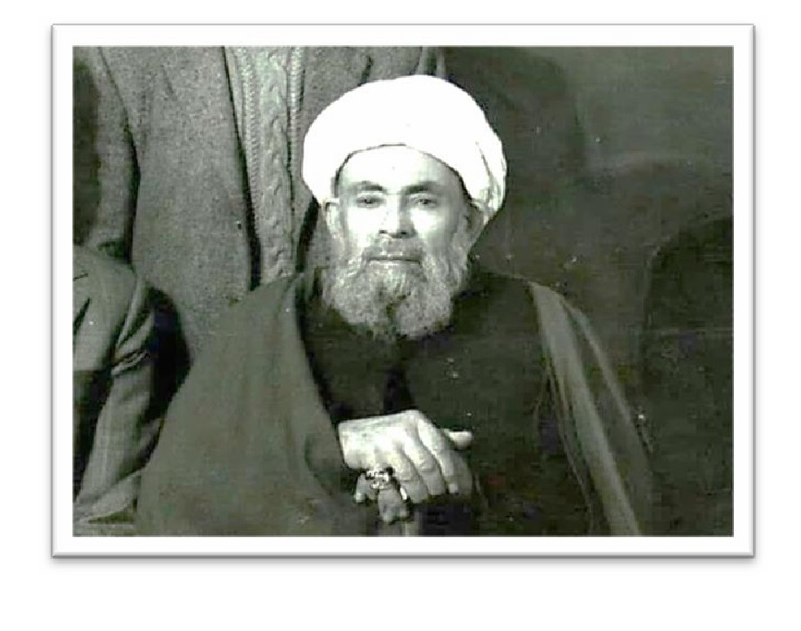
عکس
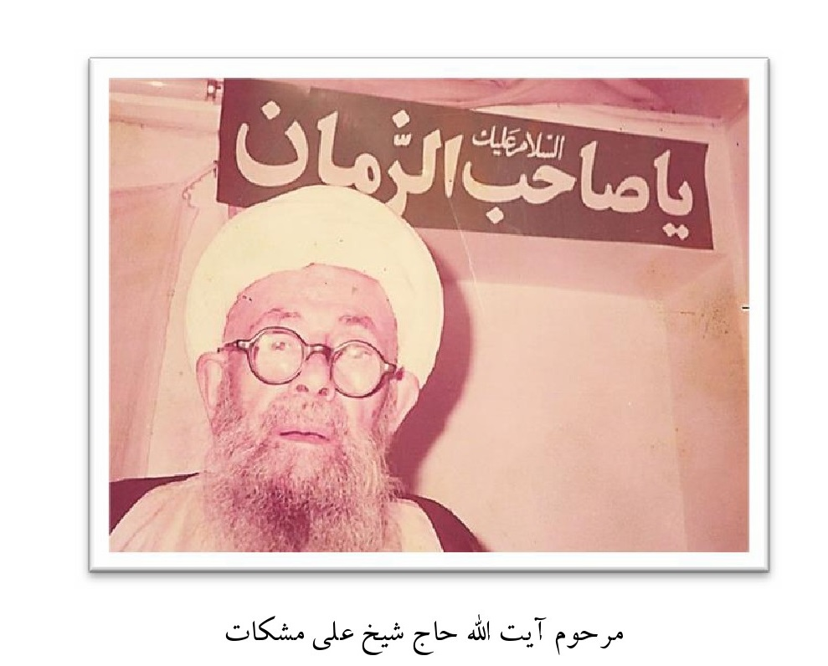
مرحوم آیت الله حاج شیخ علی مشکات
عکس
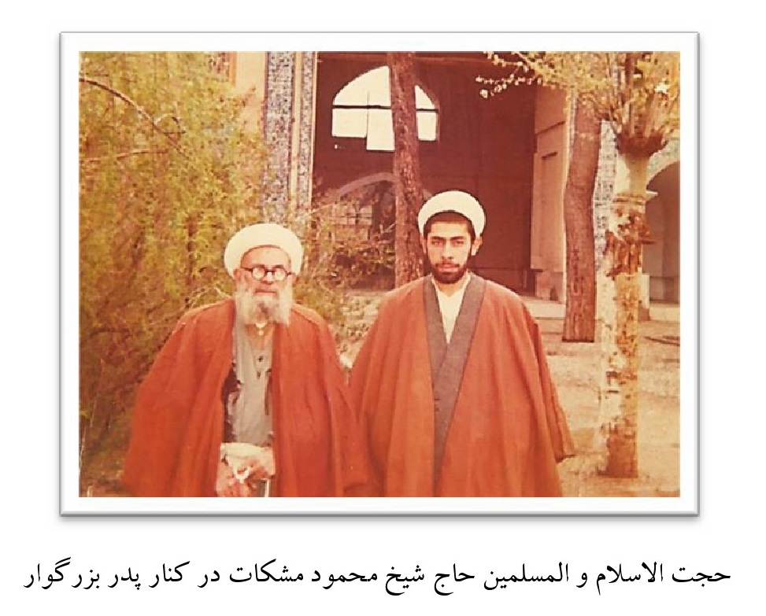
حجت الاسلام و المسلمین حاج شیخ محمود مشکات در کنار پدر بزرگوار
عکس
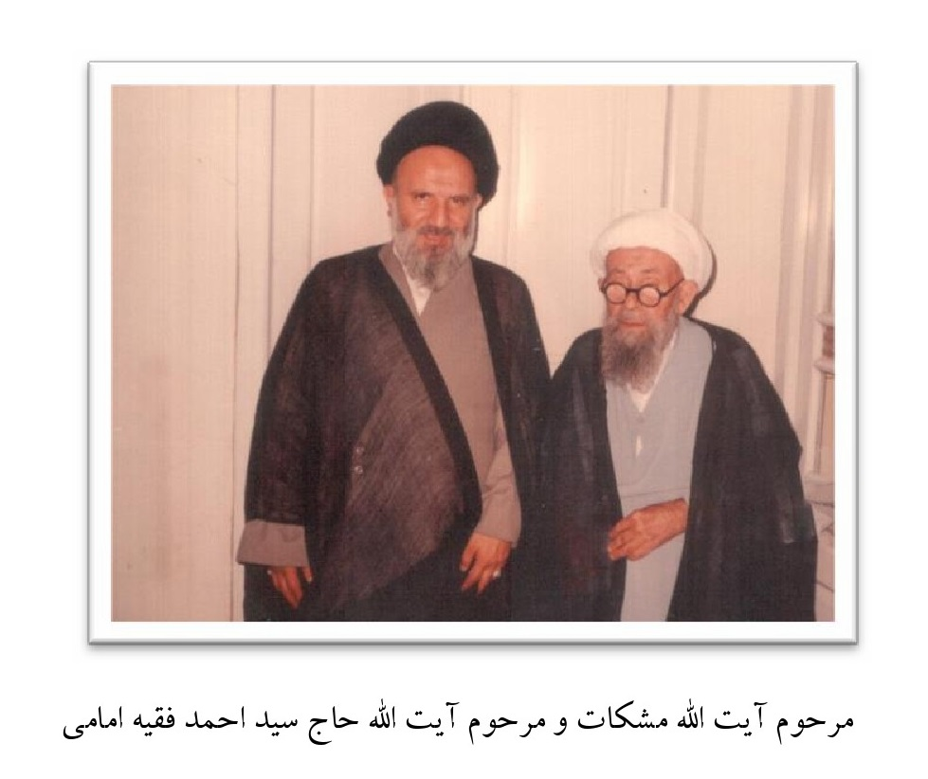
مرحوم آیت الله مشکات و مرحوم آیت الله حاج سید احمد فقیه امامی
عکس
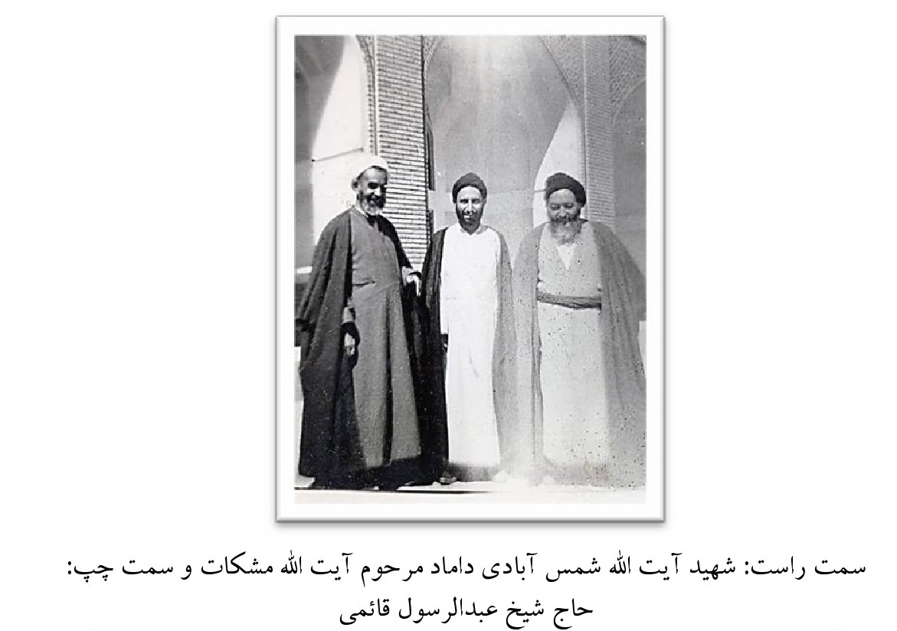
سمت راست شهید آیت الله شمس آبادی داماد مرحوم آیت الله مشکات و سمت چپ حاج شیخ عبدالرسول قائمی
عکس
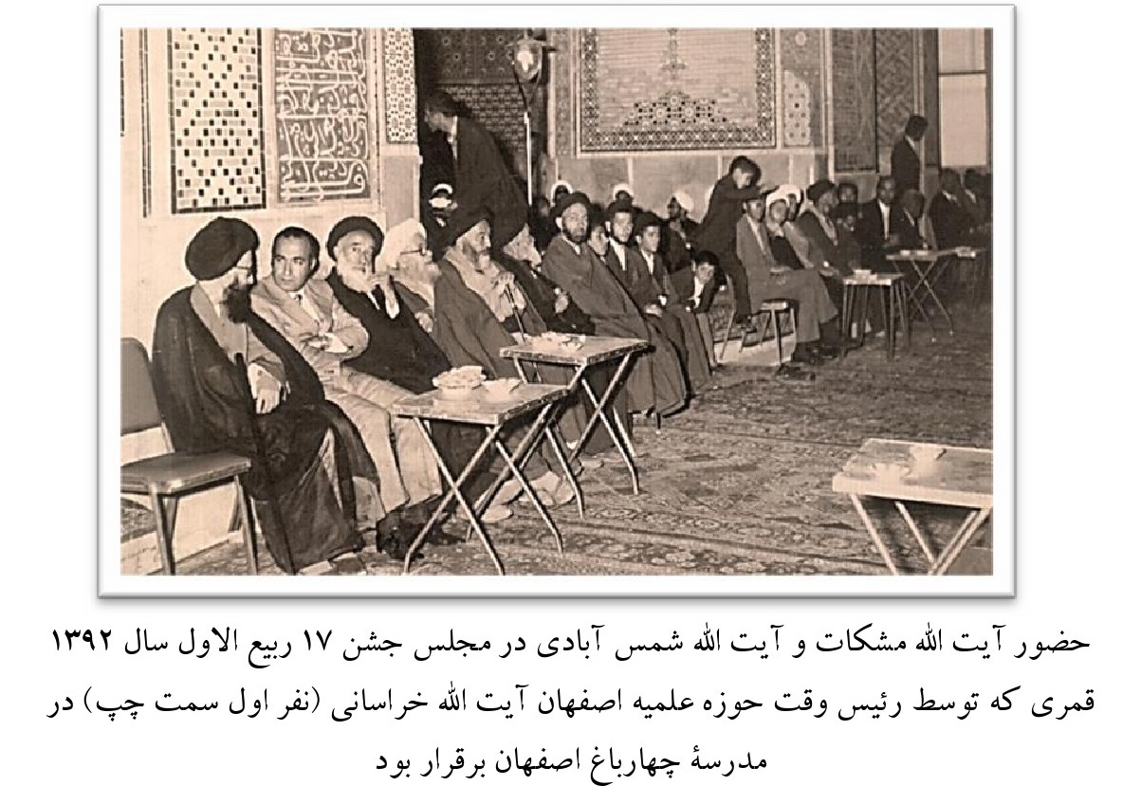
حضور آیت الله مشکات و آیت الله شمس آبادی در مجلس جشن 17 ربیع الاول سال 1392 قمری که توسط رئیس وقت حوزه علمیه اصفهان آیت الله خراسانی نفر اول سمت چپ) در
مدرسه چهارباغ اصفهان برقرار بود
عکس
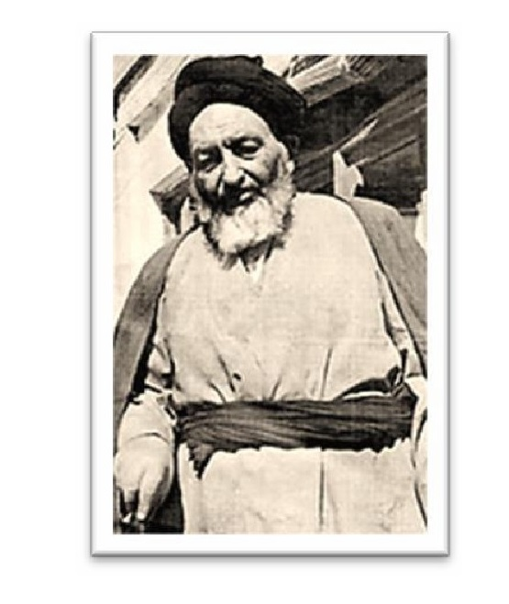
عکس
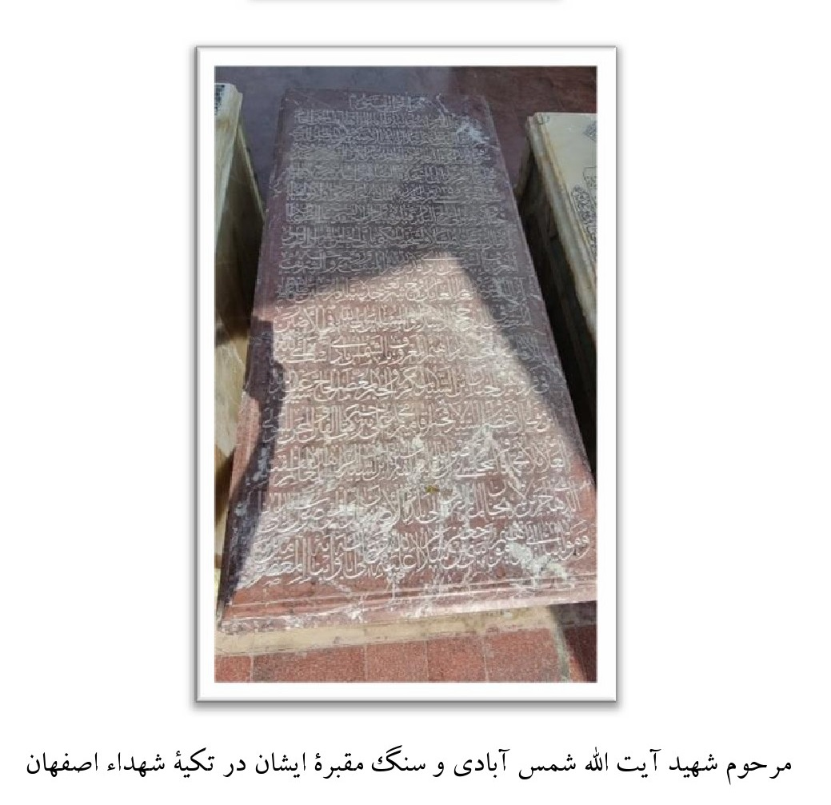
مرحوم شهید آیت الله شمس آبادی و سنگ مقبرهٔ ایشان در تکیۀ شهداء اصفهان
عکس
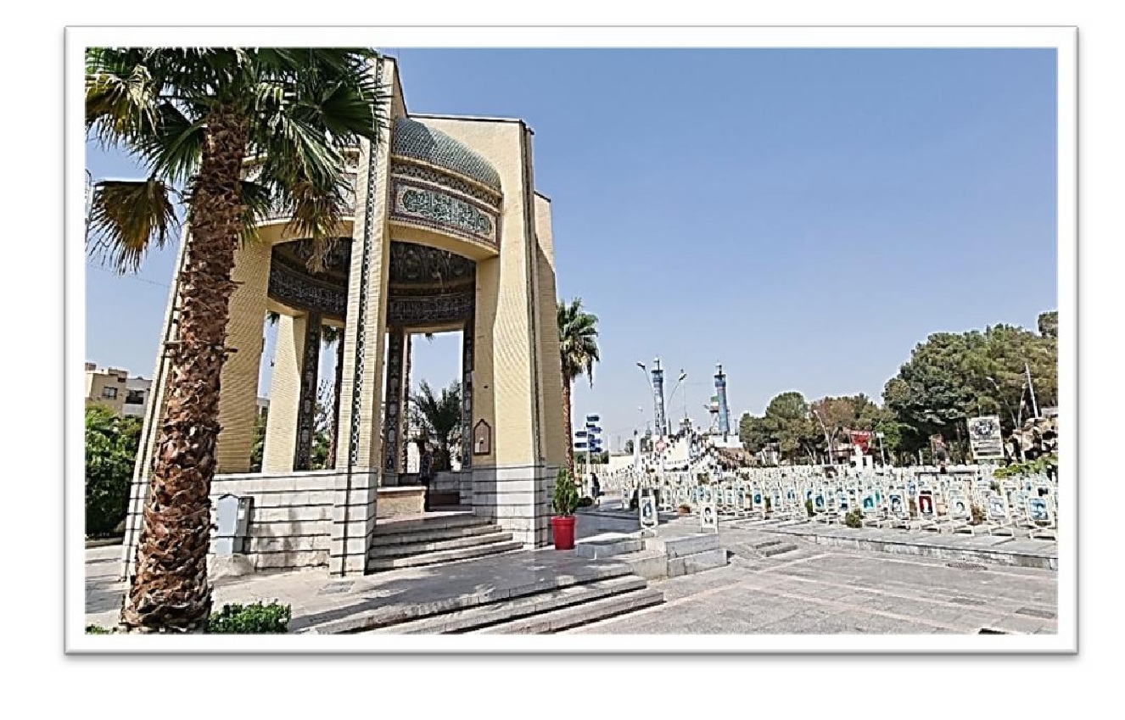
عکس
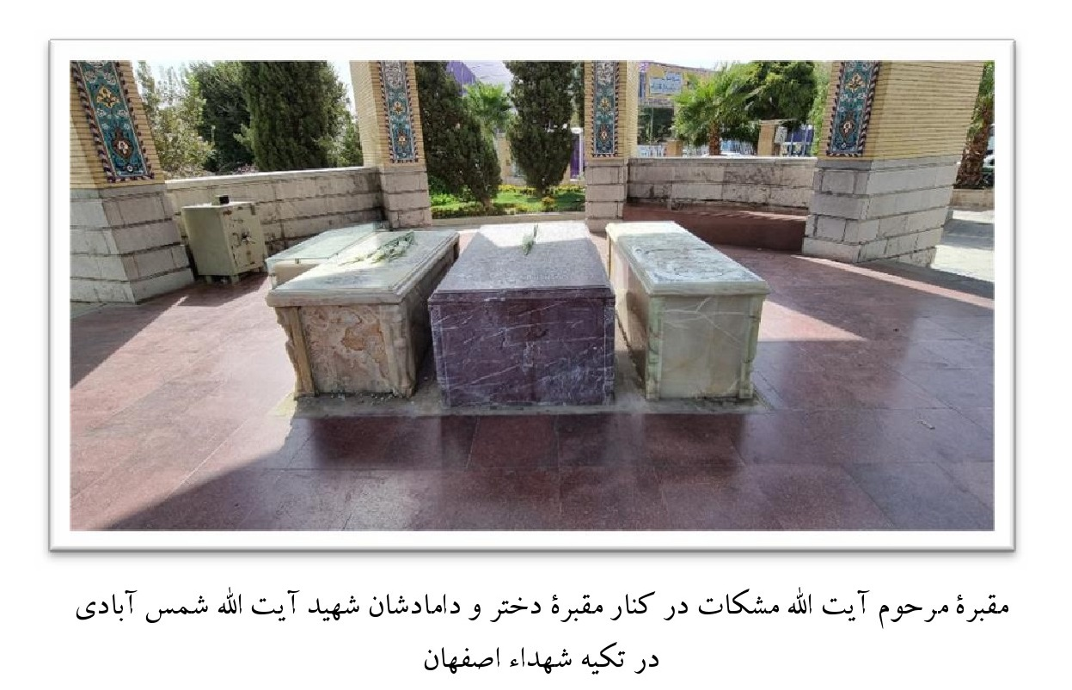
مقبره مرحوم آیت الله مشکات در کنار مقبره دختر و دامادشان شهید آیت الله شمس آبادی در تکیه شهداء اصفهان
عکس
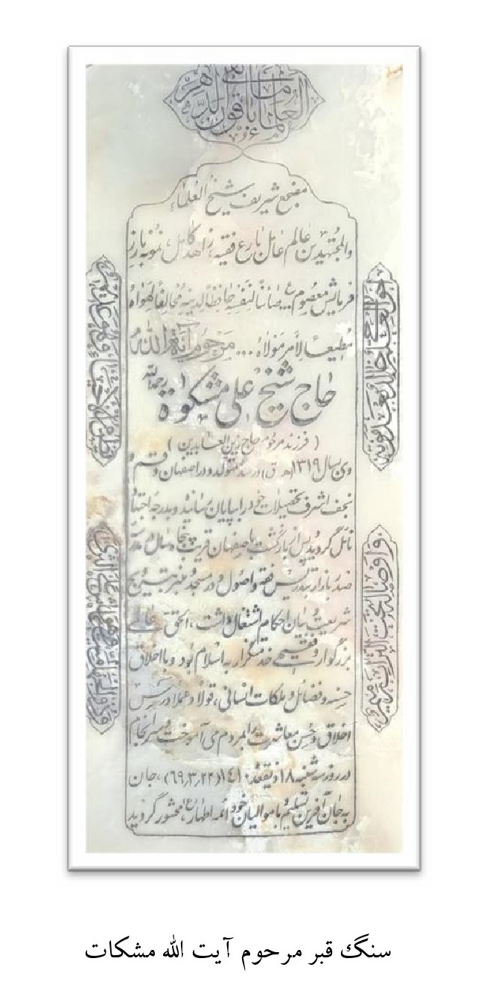
سنگ قبر مرحوم آیت الله مشکات
عکس
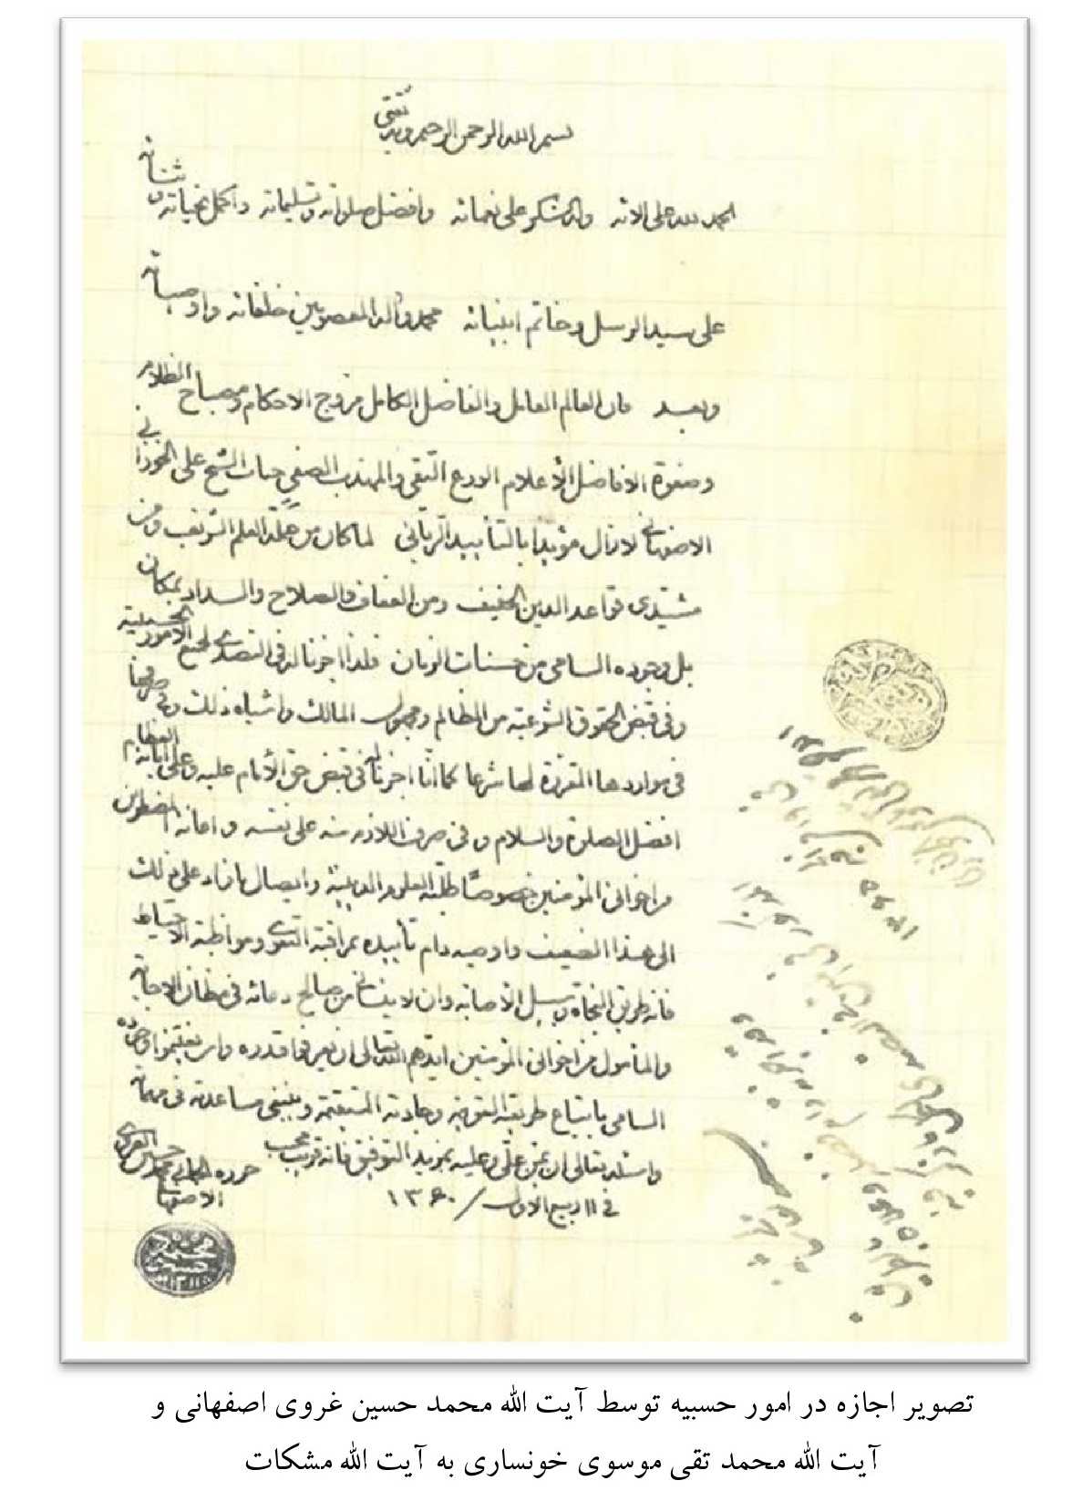
تصویر اجازه در امور حسبیه توسط آیت اللّه محمد حسین غروی اصفهانی و آیت الله محمد تقی موسوی خونساری به آیت الله مشکات
ترجمه اجازه آیت الله غروی اصفهانی
بسم الله الرحمن الرحيم
حمد و سپاس مخصوص خداوند است برای نعمتهایش و با فضیلت ترین صلوات و سلام ها و کامل ترین تحیات و مدحها بر سید المرسلین و خاتم الانبياء حضرت محمد و بر آل معصومین ایشان که خلفاء و اوصیای ایشان هستند.
و بعد بدرستی که عالم عامل و فاضل ،کامل مروج احکام چراغ تاریکیها، و برگزیده فضلاء اعلام شخصیت با ورع و با تقوا و مهذب و خالص جناب شیخ علی خوزانی اصفهانی که دائماً مورد تأییدات الهی .هستند از آنجایی که ایشان حامل علم شریف و تقویت کننده پایه های دین حنیف و از جهت عفاف و صلاح و درستی جایگاه بالایی دارند، بلکه وجود بلند مرتبه ایشان از حسنات زمان ماست به همین خاطر به ایشان اجازه دادیم تصدی در تمام امور حسبیه و دریافت حقوق شرعیه همچون مظالم و مجهول المالک و مانند اینها و صرف این اموال در موارد شرعی معیّن. کما اینکه ما اجازه دادیم به ایشان در مورد دریافت سهم امام عليه و على آبائه العظام افضل الصلوة و السلام و مصرف آن در حد لازم برای خود و کمک به بیچارگان از برادران مؤمن، مخصوصاً طلاب علوم دینی و رساندن مازاد آن به این ضعیف.
و او را سفارش میکنم که مراقب تقوا و مواظب احتیاط باشد چرا که این طریق نجات و راه رسیدن به مقصد صحیح است. همچنین سفارش میکنم که مرا از دعای خیر خود در جایی که گمان استجابت می رود فراموش نکند. امیدوارم برادران مؤمنم ایدهم الله تعالی)، قدر ایشان را بدانند و وجود با برکت ایشان را با تبعیت از راه استوار و مستقیم ایشان غنیمت شمرند و شایسته است به ایشان کمک و مساعدت کنند در انجام وظایف مهمی که بر عهده دارند. و از خداوند متعال مسألت دارم بر من و بر او منت گذارد با زیاد گرداندن توفیقات، چرا
که او نزدیک و اجابت کننده دعاست.
تحریر کرد الجانی، محمد حسین غروی اصفهانی در 11 ربیع الاول 1360 ه.ق
عکس
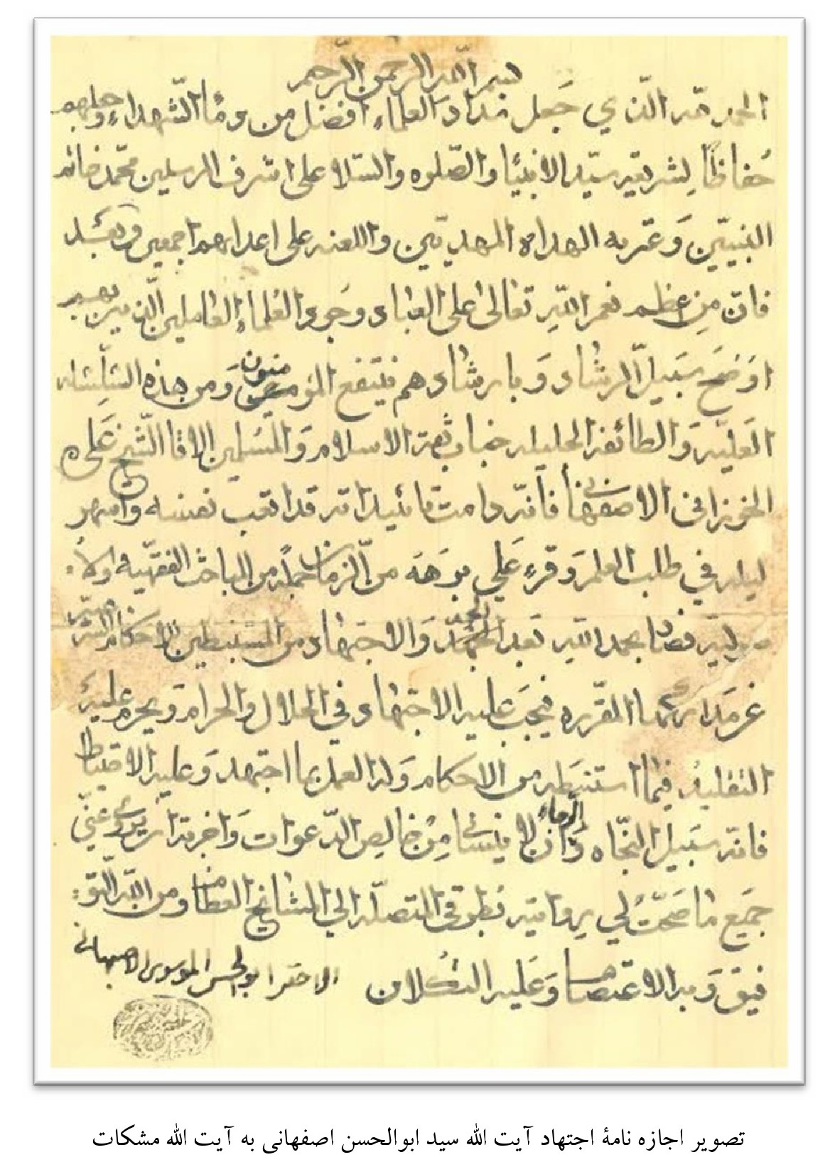
تصویر اجازه نامۀ اجتهاد آیت الله سید ابوالحسن اصفهانی به آیت الله مشکات
ترجمۀ اجازه نامۀ آیت الله حاج سید ابوالحسن اصفهانی
بسم الله الرحمن الرحيم
حمد و سپاس مخصوص خداوندی است که مرکب قلم عالمان را بر خون شهدا برتری داد و آنها را نگاهبان دین سید پیامبران قرار داد و صلوات و سلام بر شریف ترین پیامبران محمد و ختم کننده پیامبران و صلوات و سلام بر خاندان او که هدایت گر و هدایت شده هستند و لعنت خداوند بر تمام دشمنان ایشان باد
و بعد، به درستی که از بزرگترین نعمتهای خداوند بر بندگانش وجود عالمان با عمل است که خداوند به واسطه آنها راه هدایت را برای مردم واضح نمود و مومنان از ارشادات آنها استفاده می برند و یکی از این سلسله بلند مرتبه و طائفۀ عالی قدر جناب ثقة الاسلام و المسلمين آقای شیخ علی خوزانی اصفهانی است، او که تاییدات او مستدام باد_ برای تحصیل علم خود را به زحمت انداخت و شبهایش را به بیداری گذراند و نزد من در مدتی از زمان برخی از مباحث فقهی و اصولی را خواند و با پشتکار و تلاش بحمد الله در زمره مجتهدین و استنباط کنندگان احکام شرعیه از منابع آن گردید ، پس بر او باد که در احکام حلال و حرام اجتهاد کند و تقلید در آنچه استنباط نموده بر او حرام است و بر او واجب است به آنچه اجتهاد نموده عمل کند و او را سفارش به احتیاط میکنم که آن راه نجات و رستگاری است و از او در خواست دارم که مرا از دعاهای خالص فراموش نکند و به او اجازه دادم تمام روایاتی را که نقل آن بر من صحیح و رواست با طریق و سندهای متصل من به اساتید ،بزرگوار، از جانب من روایت نماید. پس توفیق از خداوند است و پناه ما اوست و توکل ما بر اوست الاحقر سيد ابوالحسن اصفهانی .
عکس
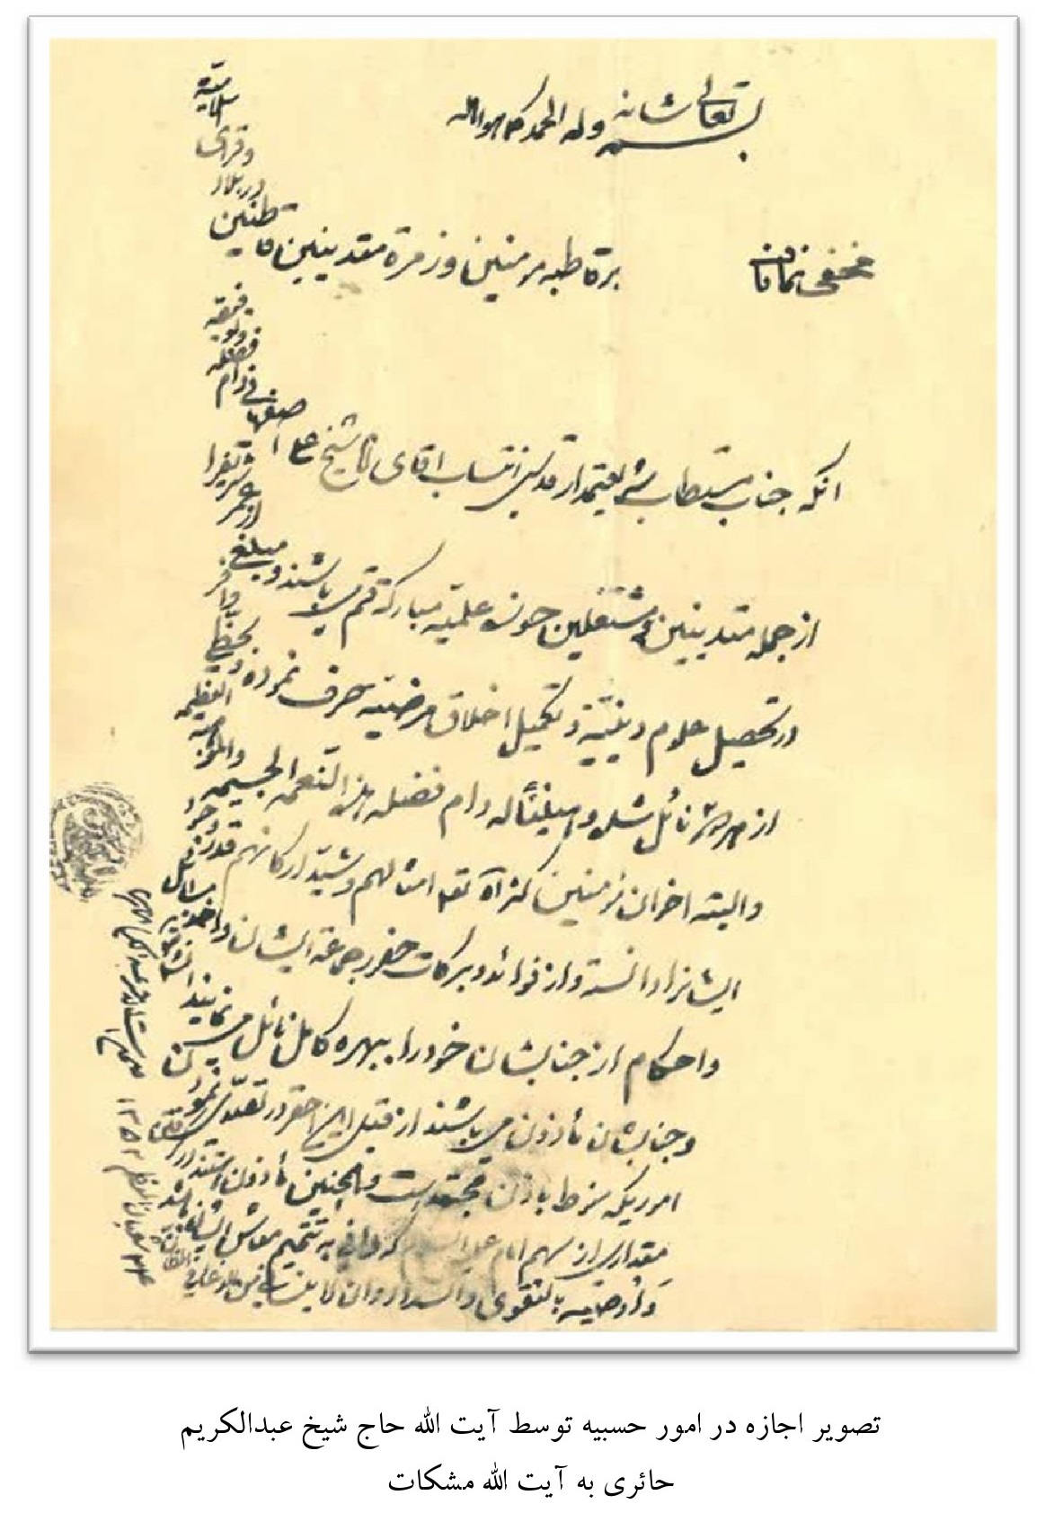
تصویر اجازه در امور حسبیه توسط آیت الله حاج شیخ عبدالکریم حائری به آیت الله مشکات
متن اجازه نامه آیت الله حاج شیخ عبدالکریم حائری
بسمه تعالى شانه و له الحمد كما هو اهله
مخفی نماند بر قاطبه مؤمنین و زمرهٔ متدینین قاطنین در بلاد و قری اسلامیه
آنکه جناب مستطاب شریعتمدار قدسی انتساب آقای آشیخ علی اصفهانی دام فضله و توفیقه از جمله متدینین و مشتغلين حوزه علمیه مبارکه قم میباشند و مبلغی از عمر شریف را در تحصیل علوم دینیه و تکمیل اخلاق مرضیه صرف نموده و به حظی وافر از هر دو نائل شده و هنيئاً له دام فضله هذه النعمة الجسيمه و الموهبة العظيمه و البته اخوان مؤمنين كثر الله تعالى امثالهم و شيد ارکانهم، قدر وجود ایشان را دانسته و از فوائد و برکات حضور جماعت ایشان و اخذ مسائل و احکام از جنابشان خود را به بهرهٔ کامل نائل مینمایند ان شاء الله تعالی و جنابشان مأذون می باشند از قبل این احقر در تصدّی نمودن اموری که منوط به اذن مجتهد است و همچنین مأذون هستند در گرفتن مقداری از سهم امام علیه السلام که وافی به تتمیم معاش ایشان باشد و اوصیه بالتقوى والسداد و ان لا ينساني من الدعاء في المظان 24 شعبان المعظم 1352
صحیح است الاحقر عبدالكريم الحائرى
عکس
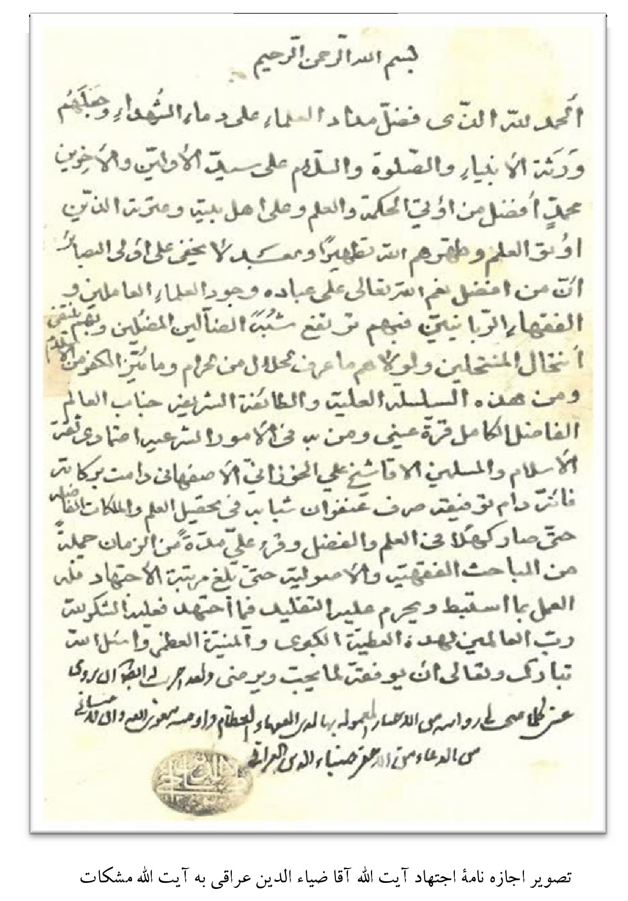
تصویر اجازه نامۀ اجتهاد آیت الله آقا ضیاء الدین عراقی به آیت الله مشکات
ترجمۀ اجازه نامه آیت الله آقا ضیاالدین عراقی
بسم الله الرحمن الرحيم
حمد و ستایش مخصوص خدایی است که مُرَكَّب علماء را بر خون شهداء برتری داد و آنها را وارثان پیامبران قرار داد و صلوات و سلام خدا بر سید اولین و آخرین حضرت محمد که برترین کسی است که به او حکمت و علم عطا شد و بر اهل بیت و عترت ایشان که به آنها علم داده شد و خداوند آنها را از رجس و پلیدی) پاک گرداند.
و بعد، مخفی نیست بر صاحبان بصیرت که از برترین نعمتهای الهی بر بندگانش وجود علمای عامل و فقهای ربانی است که به وسیلۀ آنها شبهات افراد گمراه و گمراه کننده مرتفع می شود و به واسطهٔ آنها انحرافاتی که صاحبان فرقه های باطل در دین وارد می کنند، از میان می رود و اگر آنها نبودند حلال از حرام شناخته نمیشد و کفر از اسلام متمایز نمی گشت و از این سلسلهٔ بلند مرتبه و طائفه شریف علماء، جناب عالم فاضل ،کامل نور چشمم و کسی که در امور شرعیه به او اعتماد دارم ثقة الاسلام و المسلمین آقای شیخ علی خوزانی اصفهانی دامت برکاته هستند که عنفوان جوانی خود را در تحصیل علم و ملکات فاضله سپری نمودند تا اینکه آزموده و مجرب در علم و فضل شدند و نزد من مدت ،زمانی برخی مباحث فقهی و اصولی را خواندند تا به مرتبۀ اجتهاد رسیدند. پس بر ایشان است که به آنچه استنباط می کنند، عمل نمایند و در مسائلی که اجتهاد کردهاند تقلید بر ایشان حرام است پس بر ایشان واجب است شکر خدای رب العالمین را بخاطر این عطا و منت بزرگ بجا آورند و از خدای تبارک و تعالی مسألت دارم که ایشان را موفق گرداند به آنچه خود دوست دارد و مورد رضایتش است.
و ايضاً به ایشان اجازه دادم تمام روایاتی را که نقل آن بر من صحیح و رواست، از اخبار و احادیث که فقهای عظام به آن عمل می به آن عمل می کنند و ایشان را سفارش میکنم به تقوای الهی و اینکه مرا از دعا نمودن فراموش نکند الاحقر ضیاالدين العراقي
عکس
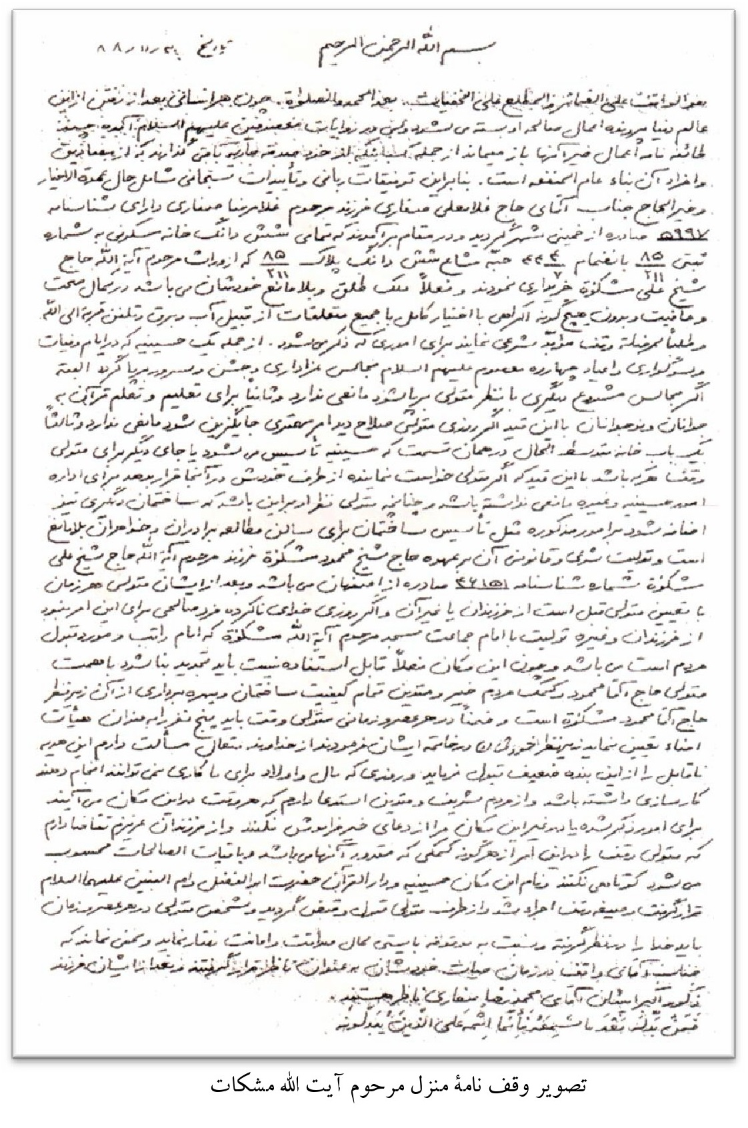
تصویر وقف نامۀ منزل مرحوم آیت الله مشکات
عکس
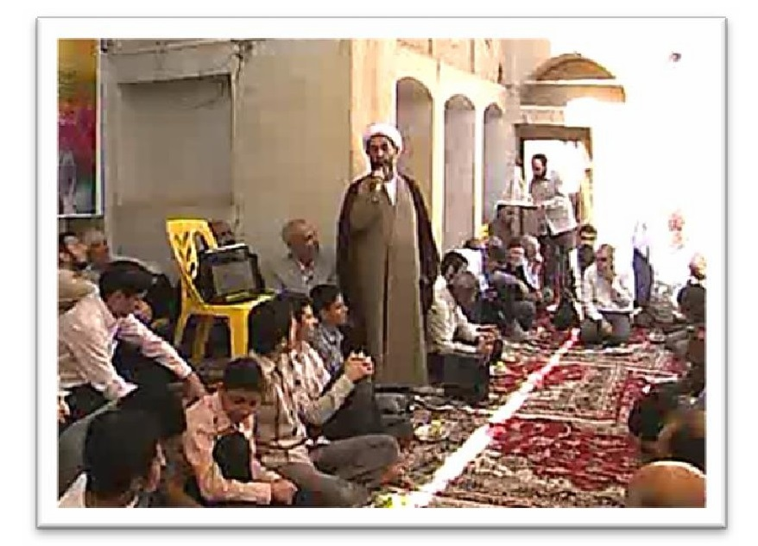
عکس
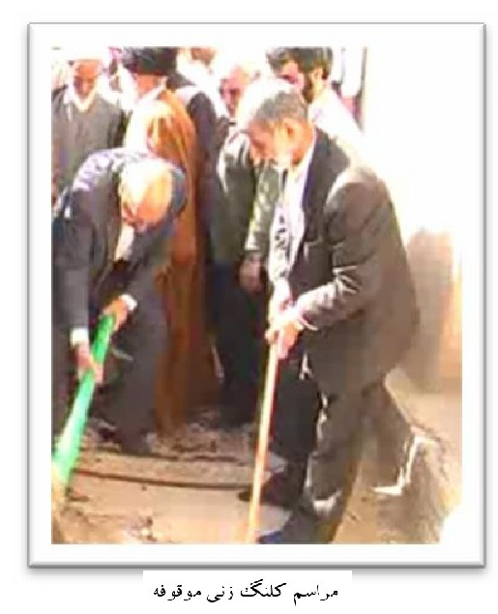
عکس
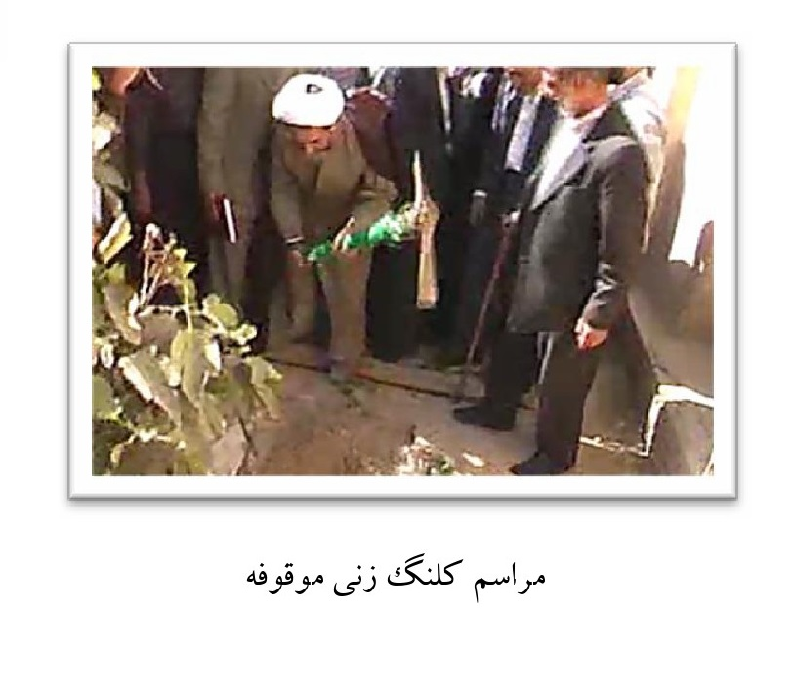
مراسم کلنگ زنی موقوفه
عکس
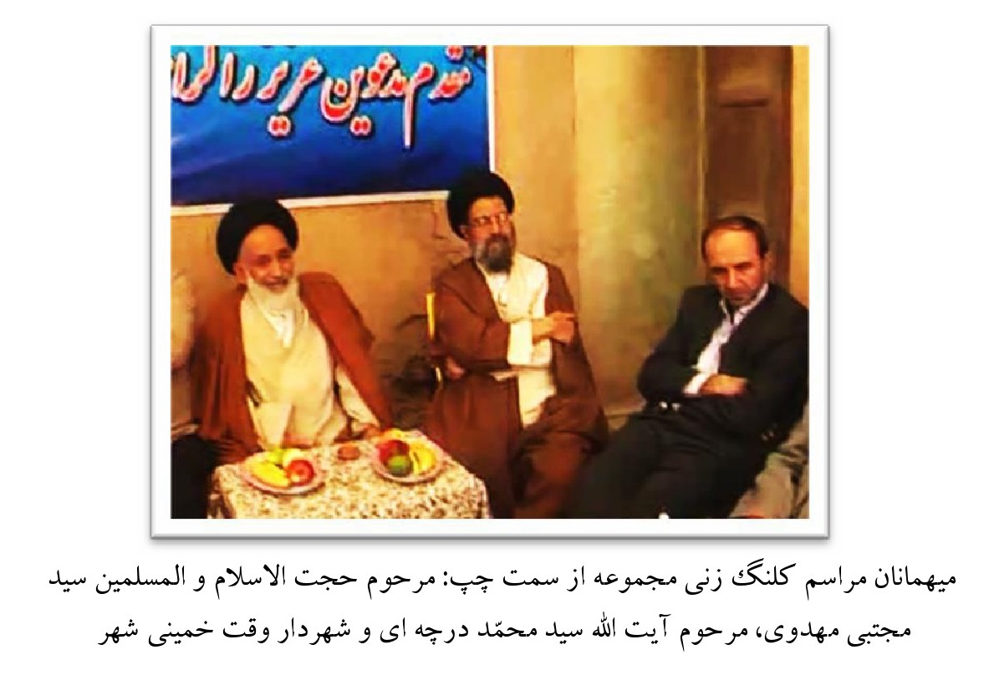
میهمانان مراسم کلنگ زنی مجموعه از سمت چپ مرحوم حجت الاسلام و المسلمین سید مجتبی مهدوی مرحوم آیت الله سید محمد درچه ای و شهردار وقت خمینی شهر
عکس
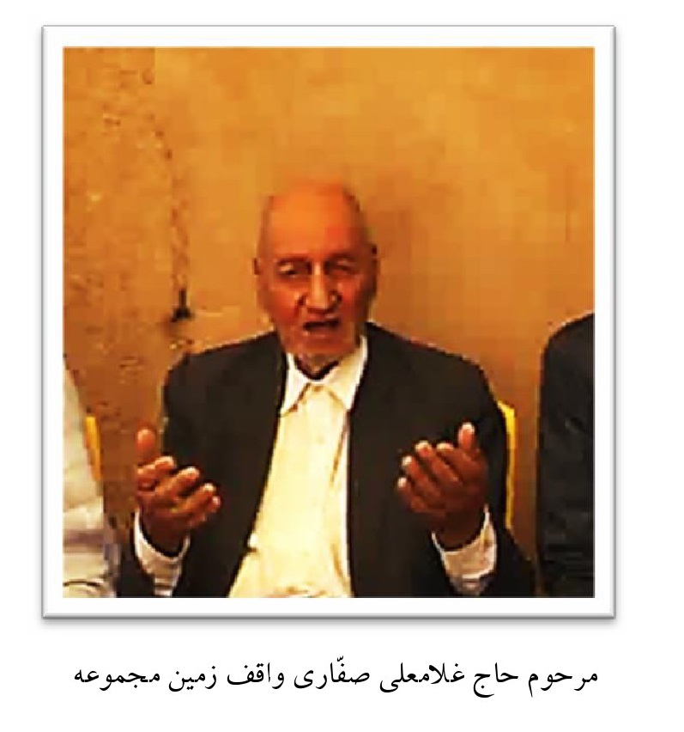
مرحوم حاج غلامعلی صفاری واقف زمین مجموعه
عکس
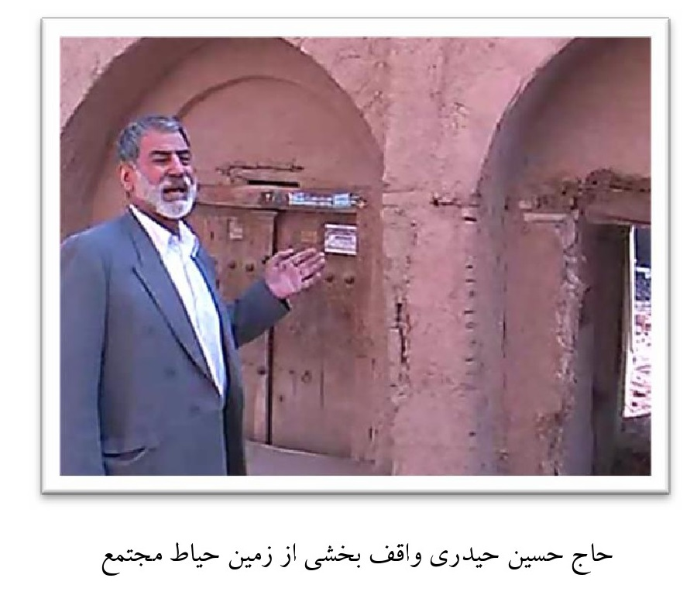
حاج حسین حیدری واقف بخشی از زمین حیاط مجتمع
عکس
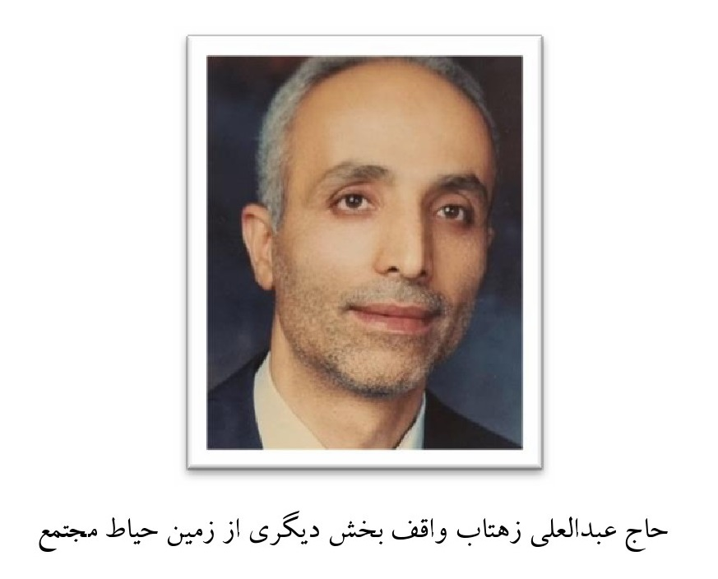
حاج عبدالعلی زهتاب واقف بخش دیگری از زمین حیاط مجتمع
عکس
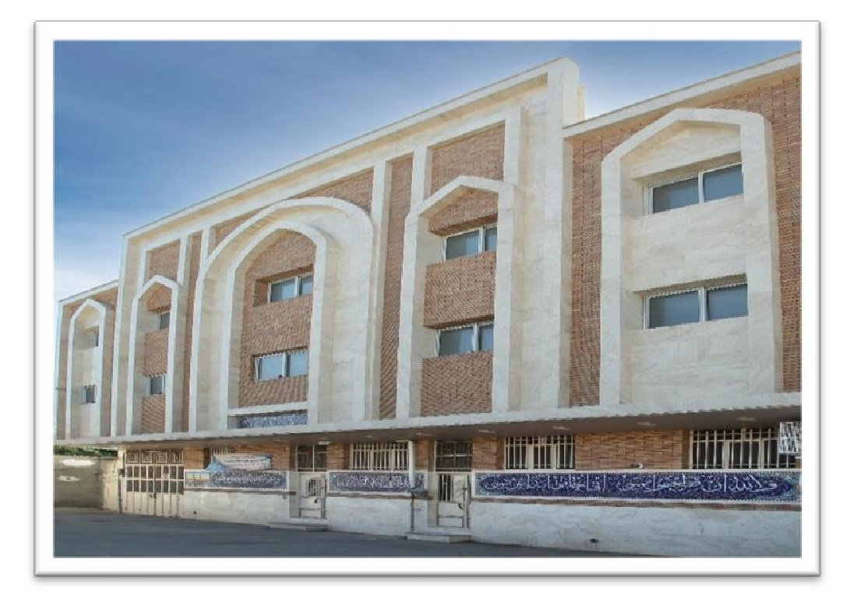
عکس
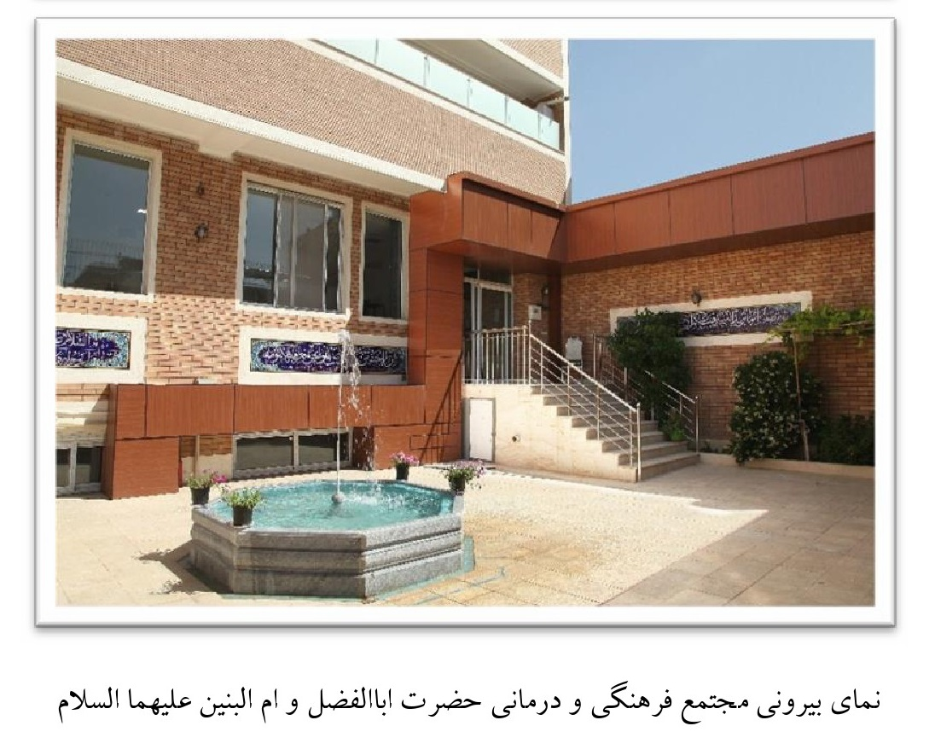
نمای بیرونی مجتمع فرهنگی و درمانی حضرت اباالفضل و ام البنين عليهما السلام
عکس
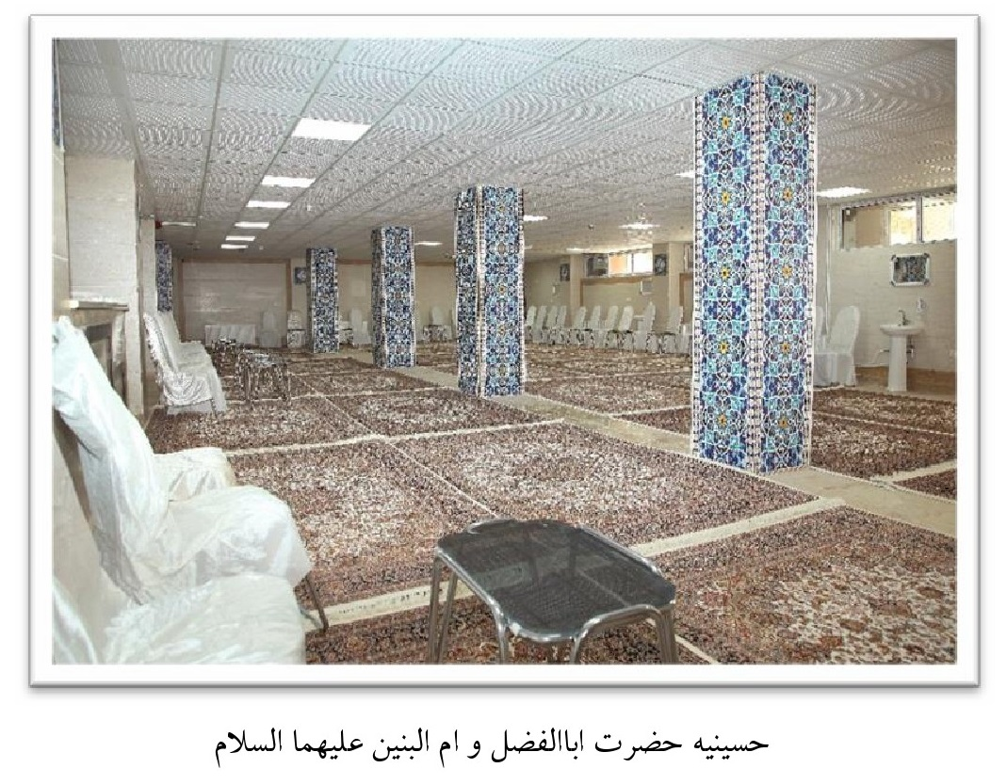
حسینیه حضرت اباالفضل و ام البنين عليهما السلام
عکس
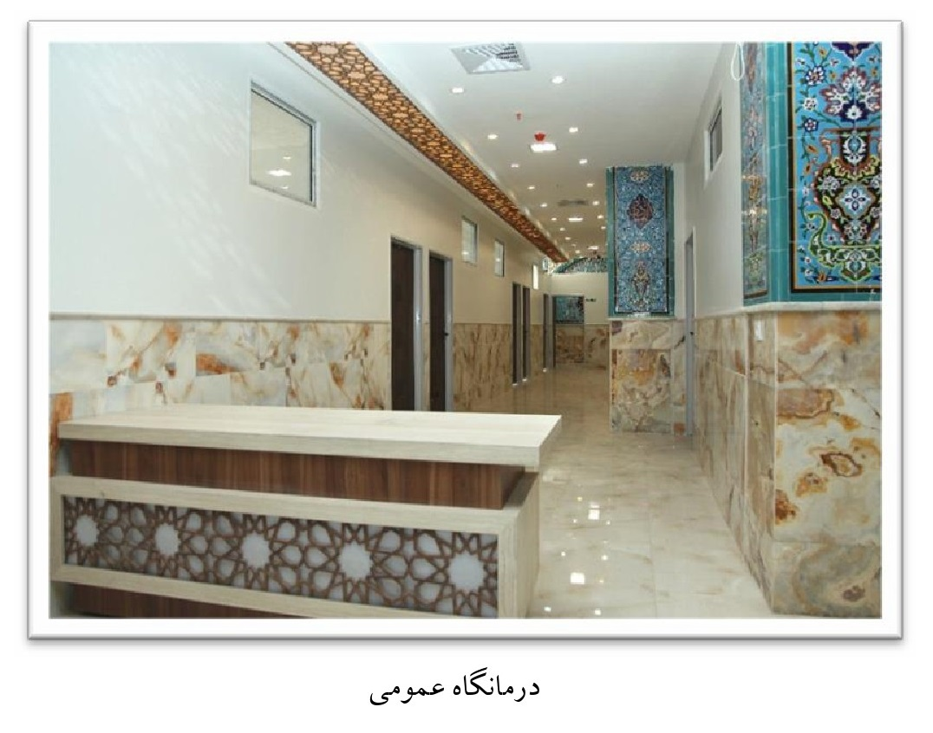
درمانگاه عمومی
عکس
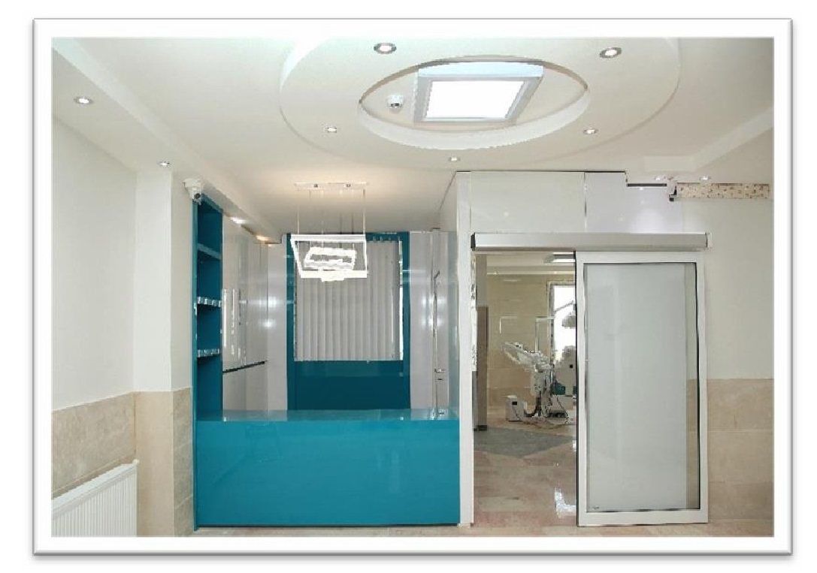
عکس
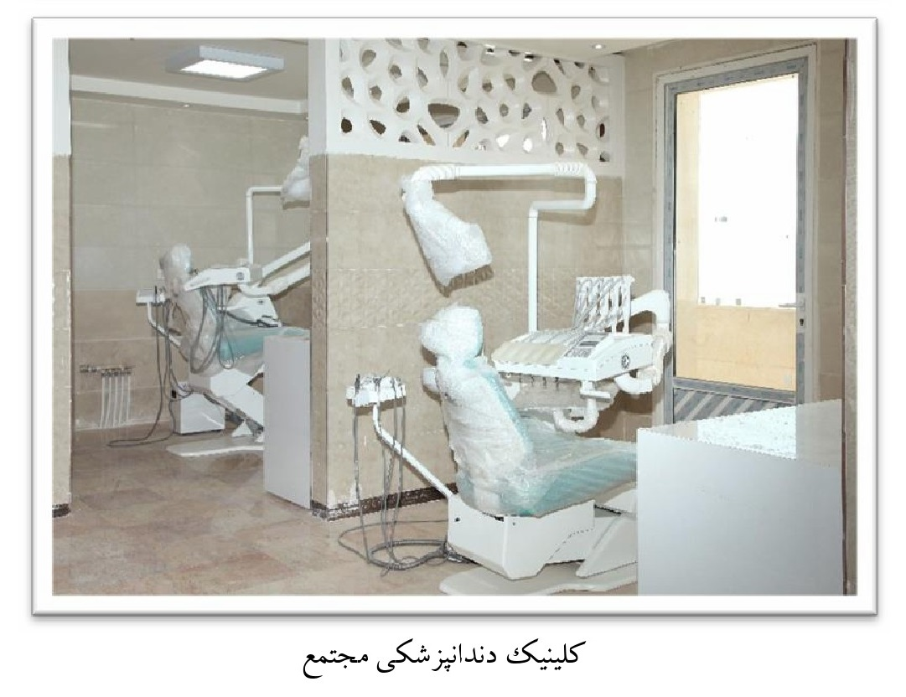
کلینیک دندانپزشکی مجتمع

ghaemiyeh.com

مجله حوزه، شماره 31 فروردین و اردیبهشت 1368، ص 49
همان، ص 52
مجله حوزه، شمارهٔ 31 فروردین و اردیبهشت 1368، ص 49
همان، ص 50
همان، ص 51
همان، ص 51
همان، ص 48
همان، ص 52
همان، ص 53
سوره مجادله، آیه 11.
سوره زمر، آیه 9.
بحار الأنوار (ط - بیروت)، ج 2، ص: 13.
التفسير المنسوب إلى الإمام الحسن العسكري عليه السلام، ص: 344
الكافي (ط - الإسلامية)، ج 1، ص: 46.
نهج البلاغة (للصبحي صالح)، ص: 152.
كافي، ج 7، ص: 57: مُحَمَّدُ بْنُ إِسْمَاعِيلَ عَنِ الْفَضْلِ بْنِ شَاذَانَ عَنْ صَفْوَانَ بْنِ يَحْيَى عَنْ مُعَاوِيَةَ بْنِ عَمَّارٍ قَالَ: قُلْتُ لِأَبِي عَبْدِ اللهِ لا مَا يَلْحَقُ الرَّجُلَ بَعْدَ مَوْتِهِ؟ فَقَالَ: سُنَّةٌ سَنَّهَا يُعْمَلُ بِهَا بَعْدَ مَوْتِهِ فَيَكُونُ لَهُ مِثْلُ أَجْرِ مَنْ عَمِلَ بِهَا مِنْ غَيْرِ أَنْ يَنْتَقِصَ مِنْ أُجُورِهِمْ شَيْءٌ وَ الصَّدَقَةُ الجَارِيَةُ تَجْرِي مِنْ بَعدَه وَ الْوَلَدُ الصَّالِحُ يَدْعُو لِوَالِدَيْهِ بَعْدَ مَوْتِهِمَا وَ يَحُجُّ وَيَتَصَدَّقُ عَنْهُمَا وَ يُعْتِقُ وَ يَصُومُ وَ يُصَلِّي عَنْهُمَا فَقُلْتُ: أَشْرِ كُهُمَا فِي حَجِّي؟ قَالَ: نَعَمْ.

